PENERAPAN DATA MINING UNTUK MENENTUKAN PINJAMAN DI KOPERASI SIMPAN PINJAM DENGAN METODE K NEAREST NEIGHBOR
(Studi Kasus : UPK Kecamatan Tomilito)

Oleh
WIKRAN AJIBU
T3117222

COVER
SKRIPSI

Untuk Memenuhi Salah Satu Syarat Ujian
Guna Memperoleh Gelar Sarjana


PROGRAM SARJANA
FAKULTAS ILMU KOMPUTER
UNIVERSITAS ICHSAN GORONTALO
GORONTALO
2021

PERSETUJUAN SKRIPSI

PENERAPAN DATA MINING UNTUK MENENTUKAN PINJAMAN DI KOPERASI SIMPAN PINJAM DENGAN METODE K NEAREST NEIGHBOR
(Studi Kasus : UPK Kecamatan Tomilito)
Oleh
WIKRAN AJIBU
T3117222

SKRIPSI
Untuk Memenuhi Salah Satu Syarat Ujian
Guna Memperoleh Gelar Sarjana
Program Studi Teknik Informatika
Ini Telah Disetujui Oleh Pembimbing
Gorontalo, 2 Agustus 2021

Pembimbing I Pembimbing II
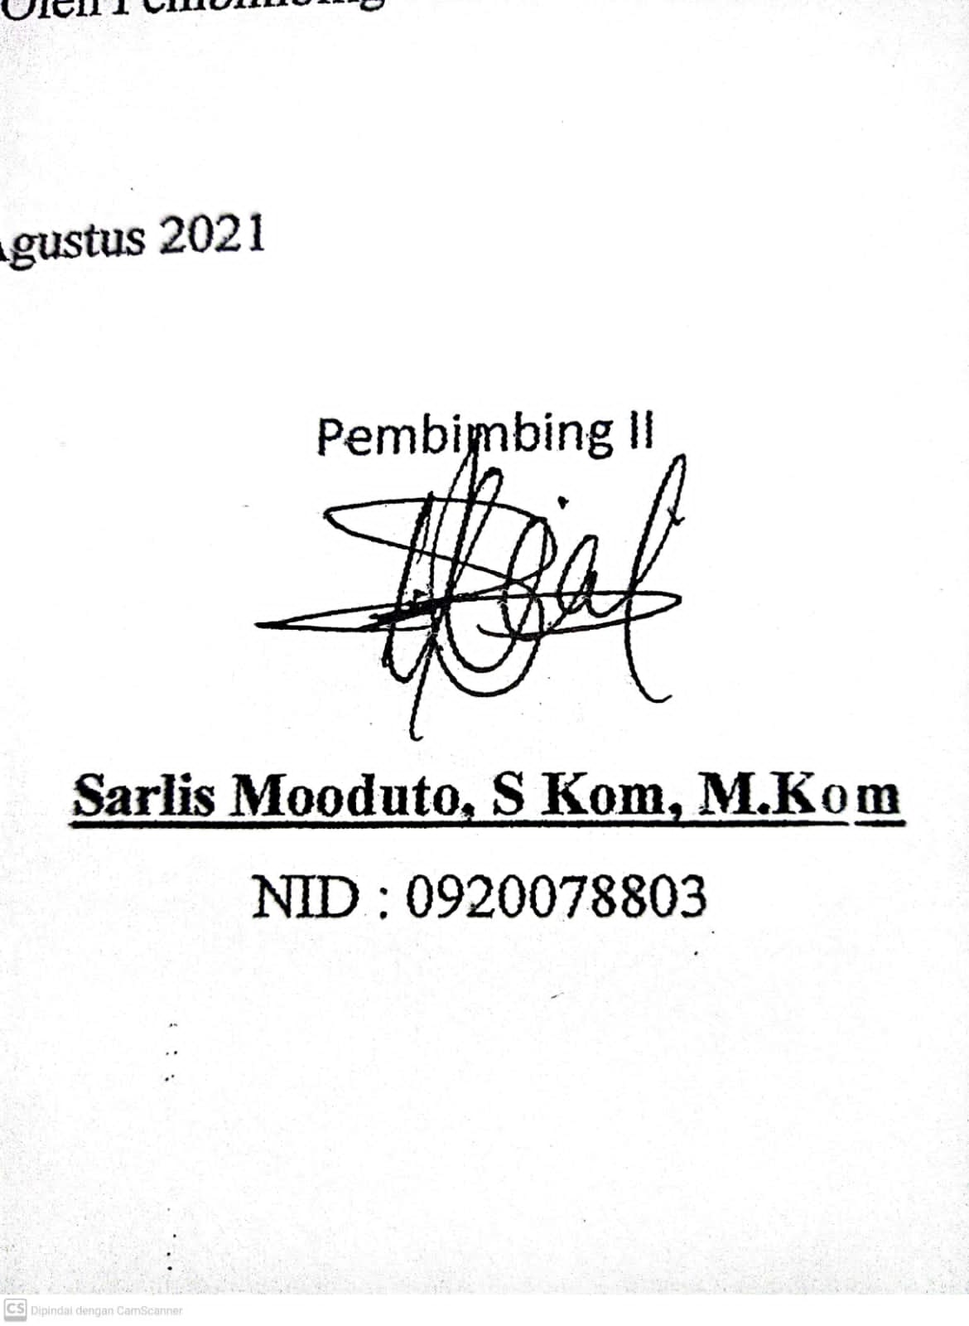
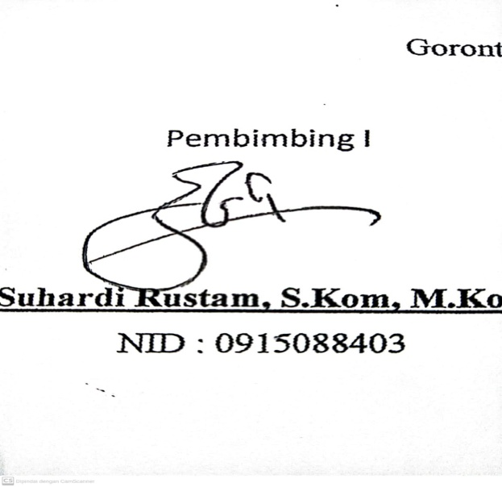

Suhardi Rustam, S.Kom, M.Kom Sarlis Mooduto, S Kom, M.Kom
NIDN : 0915088403 NIDN : 0915088403

PENGESAHAN SKRIPSI

PENERAPAN DATA MINING UNTUK MENENTUKAN
PINJAMAN DI KOPERASI SIMPAN PINJAM DENGAN
METODE K NEAREST NEIGHBOR
( Studi Kasus : UPK Kecamatan Tomilito )

Oleh
WIKRAN AJIBU
T3117222

Diperiksa oleh Panitia Ujian Strata satu (S1)
Universitas Ichsan Gorontalo

Gorontalo, 4 Desember 2021

- KetuaPenguji
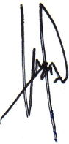
Husdi, S.Kom, M.Kom …………………….

- Anggota

Warid Yunus, S.Kom, M.Kom …………………….

- Anggota


Sumarni,S.Kom, M.Kom …………………….

- Anggota

Suhardi Rustam , S.Kom, M.Kom …………………….

- Anggota
Sarlis Mooduto, S.Kom, M.Kom …………………….
Mengetahui

Dekan Fakultas Ilmu Komputer Ketua Program Studi

Jorry Karim, S.Kom M.Kom Sudirman S. Panna, M.Kom
NIDN : 0918077302 NIDN : 0924038295

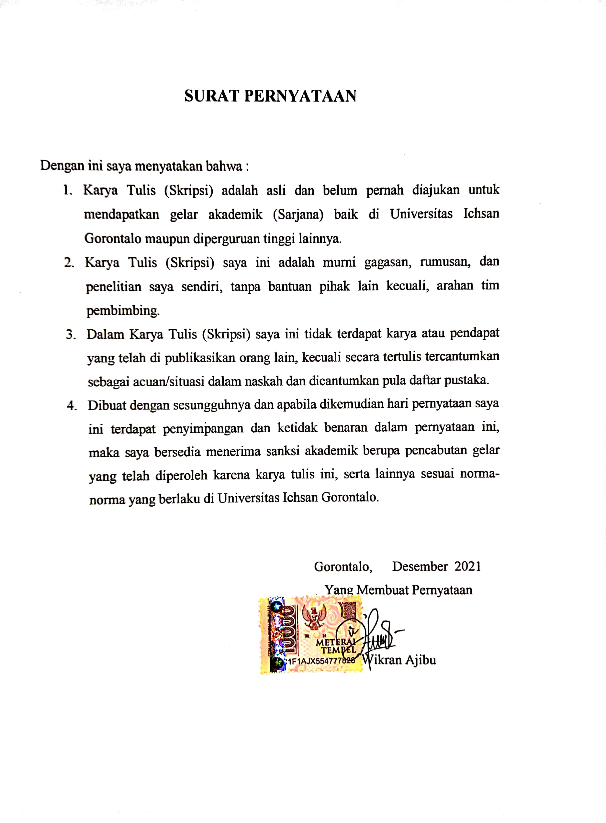SURAT PERNYATAAN

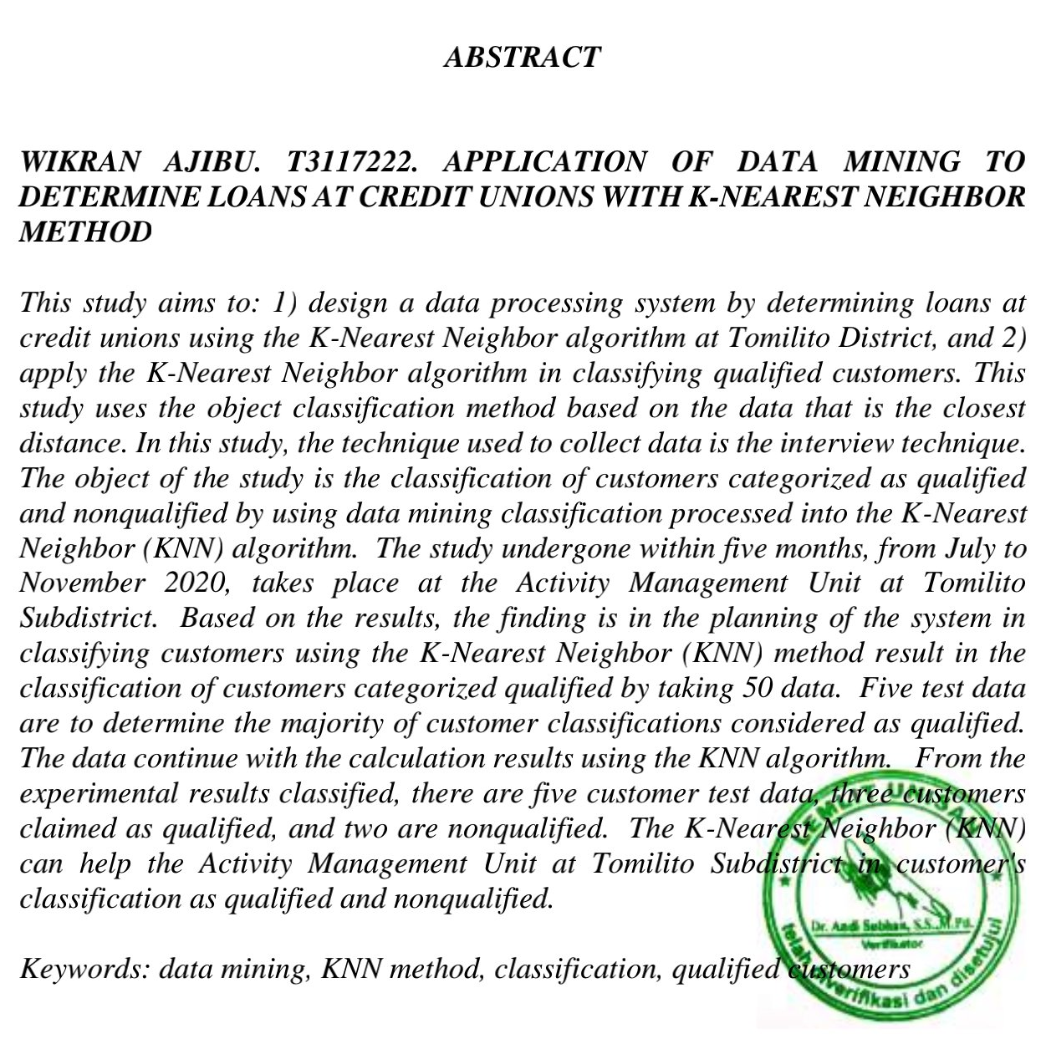
ABSTRACT

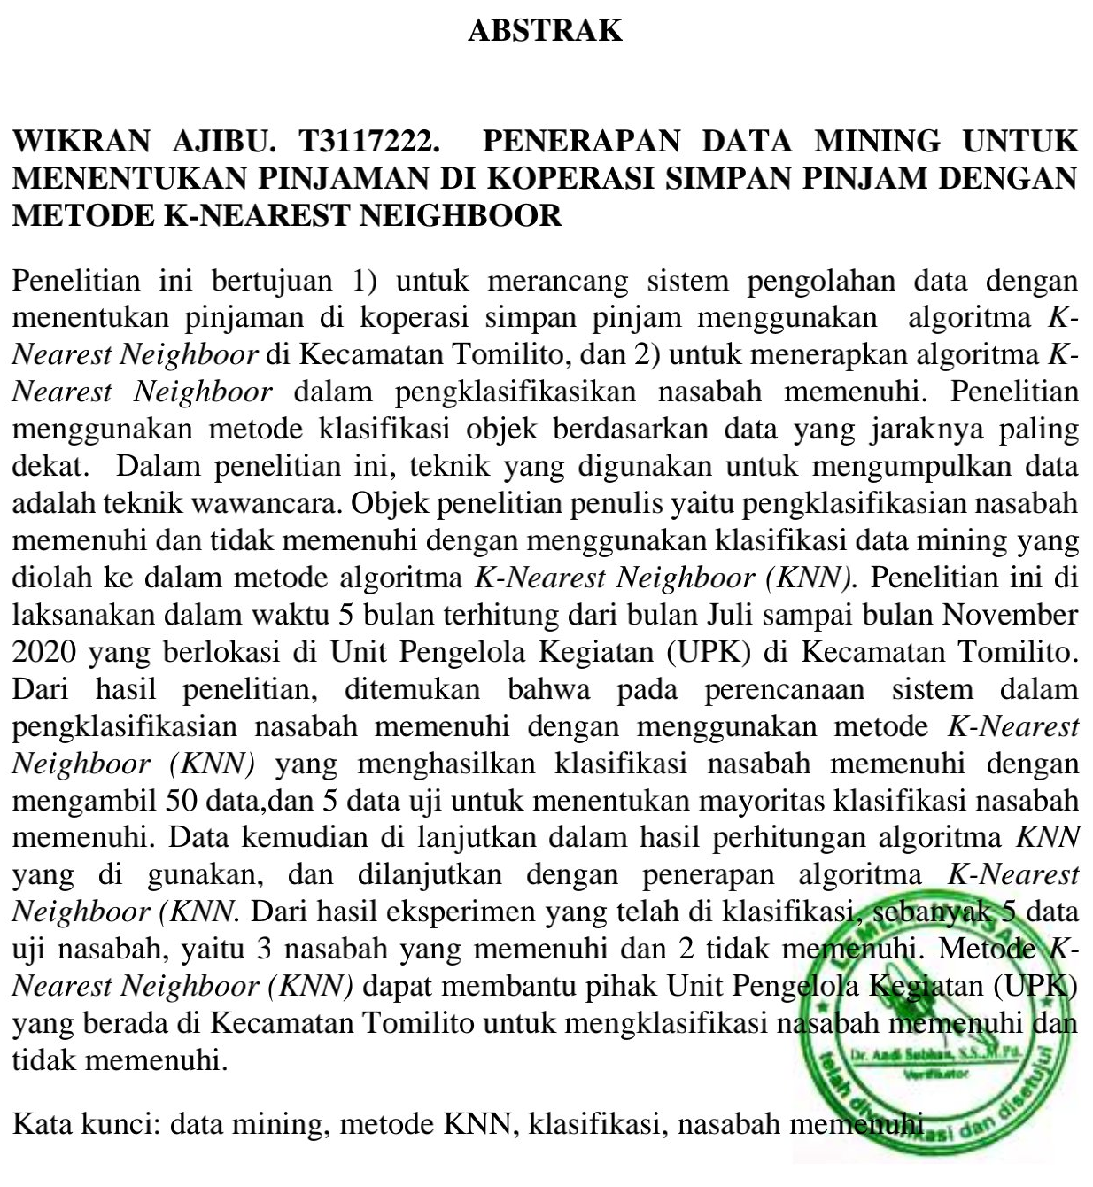
ABSTRAK

KATA PENGANTAR

Assalamualaikum Wr.Wb.
Alhamdulillah, Puji dan syukur saya panjatkan kepada Tuhan yang Maha Esa atas berkat dan rahmat-Nya lah dapat menyelesaikan skripsi ini, walaupun beberapa kali saya mendapatkan kesulitan untuk menyelesaikan skripsi ini. Tujuannya untuk memenuhi salah satu persyaratan dalam menempuh sidang skripsi untuk memperoleh gelar sarjana S1 program studi Teknik Informatika Fakultas Ilmu Komputer di Universitas Ichsan Gorontalo. Dalam penyusunan skripsi ini saya mengambil judul “ Penerapan Data Mining Untuk Menentukan Pinjaman di Koperasi Simpan Pinjam dengan Metode K-Nearest Neighboor Di Unit Pengelola Kegiatan di Kecamatan Tomilito ”
Saya menyadari bahwa dalam penyusunan skripsi ini belum sempurna dan mungkin masih banyak kekurangan. Karena itu, saran dan kritik akan di terima dengan senang hati guna untuk membangun demi penulisan laporan yang lebih baik. Dan pada proses penyusunan skripsi ini tidak terlepas dari bantuan berbagai pihak, saya mneyampaikan rasa hormat dan terimah kasih kepada.
- Bapak Muhammad Ichsan Gafar, SE.M.Ak. Selaku Ketua Yayasan Pengembangan Ilmu Pengetahuan Dan Teknologi (YPIPT) Ichsan Gorontalo.
- Dr.Abd Gaffar Latjokke M.Si, Selaku Rektor di Universitas Ichsan Gorontalo.
- Bapak Jorry Karim, M.Kom, Selaku Dekan Fakultas Ilmu Komputer Universitas Ichsan Gorontalo.
- Bapak Sudirman Melangi, S.Kom M.Kom, selaku wakil dekan I Bidang Akademik Fakultas Ilmu Komputer
- Ibu Irma Surya Kumala Idris, M.Kom, Selaku wakil Dekan II Bidang Administrasi Umum Fakultas Ilmu Komputer Universitas Ichsan Gorontalo.
- Bapak Sudirman S. Panna, S.Kom, M.Kom Selaku Ketua Program Studi Teknik Informatika Fakultas Ilmu Komputer
- Bapak Suhardi Rustam S.Kom M Kom, Selaku Pembimbing utama yang telah membimbing penulis selama mengerjakan usulan penelitian ini.
- Bapak Sarlis Mooduto S.Kom, M.Kom selaku dosen pendamping, yang juga telah memberikan banyak motivasi kepada penulis
- Bapak dan Ibu Dosen Universitas Ichsan Gorontalo yang telah mendidik dan mengajarkan berbagai disiplin ilmu kepada penulis;
- Kedua Orang Tua saya yang tercinta, atas segala kasih sayang, jerih payah dan doa restunya dalam membesarkan dan mendidik penulis;
- Rekan-rekan seperjuangan yang telah banyak memberikan bantuan dan dukungan dan moril yang sanga t besar kepada penulis;
- Kepada semua pihak yang ikut membantu dalam menyelesaikan skripsi/skripsi ini yang tak sempat penulis sebutkan satu-persatu
Semoga Allah, SWT melimpahkan balasan atas jasa-jasa mereka kepada kami. Saya menyadari bahwa sepenuhnya apa yang telah tercapai sampai saat ini masih jauh dari kata sempurna dan masih banyak terdapat kekurangan dalam penyusunan skipsi ini. Oleh karena itu, saya pribadi sangat mengharapkan adanya kritik dan saran yang konstruktif. Maka saya pun sangat berharap semoga hasil yang telah di capai sampai saat ini bisa di manfaatkan bagi kita semua, aammin.
Wassalamu’alaikum Wr.Wb.

Gorontalo, 10 Desember 2021

Penulis

DAFTAR ISI

HALAMAN SAMPUL i
PERSETUJUAN SKRIPSI ii
PENGESAHAN SKRIPSI iii
SURAT PERNYATAAN ii
ABSTRACT iii
ABSTRAK iv
KATA PENGANTAR v
DAFTAR ISI vi
DAFTAR GAMBAR x
DAFTAR TABEL xii
BAB I PENDAHULUAN 1
1.1. Latar Belakang 1
1.2. Identifikasi Masalah 3
1.3. Rumusan Masalah 3
1.4. Tujuan Penelitian 4
1.5. Manfaat Penelitian 4
1.5.1. Manfaat Untuk Praktis 4
1.5.2. Manfaat Untuk Peneliti 4
BAB II LANDASAN TEORI 5
2.1. Tinjauan Studi 5
2.2. Tinjauan Pustaka 6
2.2.1. Koperasi Simpan Pinjam 6
2.2.2 Data Mining 7
2.2.3 Teknik Data Mining 8
2.2.4 Klasifikasi 9
2.2.5 Algoritma K-Nearest Neighboor 10
2.2.6 Penerapan Algoritma K-Nearest Neighbor 11
2.2.7 Data Set 18
2.2.8 Desain Sistem 18
2.2.9 Desain sistem secara umum (general system design) 19
2.2.10 Desain sistem secara rinci (detailed system design) 20
2.2.11 Implementasi Sistem 23
2.2.12 Pemeliharaan Sistem 24
2.2.13 Pengujian 24
2.2.13.1 Blackbox Testing 24
2.2.13.2 Whitebox Testing 25
2.3. Perangkat Lunak Pendukung 25
2.3.1. PHP 25
2.3.2. Database Mysql 26
2.4. Kerangka Pikir 27
BAB III METODE PENELITIAN 31
3.1. Objek Penelitian 31
3.2. Metode Penelitian 31
3.3. Sumber Data 31
3.4. Variabel Penelitian 31
3.5. Tahapan Analisis 32
3.5.1. Tahapan Desain 32
3.5.2 Tahapan Konstruksi 33
3.5.3 Tahapan Pengujian 33
3.5.4 Tahapan Implementasi 34
BAB IV HASIL PENELITIAN 35
4.1 Hasil Pengumpulan Data 35
4.3. Penerapan Algoritma K Nearest Neighbor 38
4.4. Diagram Konteks 38
4.5. Diagram Berjenjang 39
4.6. Diagram Arus Data 39
4.6.1. Diagram Arus data Level 0 39
4.6.2. Diagram Arus Data Level 1 40
4.6.3. Diagram Arus Data Level 2 40
4.6.4. Diagram Arus Data Level 3 40
4.6.5. Entity Relationship Diagram 41
4.7. Kamus Data 41
4.8. Interface Design 42
4.8.1. Mekanisme User 42
4.8.2. Mekanisme Login 42
4.8.3. Mekanisme Halaman Utama 42
4.8.4. Mekanisme Input Data Nasabah 43
4.8.5. Mekanisme Proses KNN 43
4.9. Database 44
4.10. Desain Struktur Data 44
4.10.1. Desain Struktur Private 44
4.10.2. Struktur Data Latih 45
4.10.3. Struktur Data Hasil 45
4.11. Arsitektur Sistem 45
4.12. Pengujian White Box 46
4.13. Flowchart Program Pengujian 49
4.14. Flowgraph Program Untuk Pengujian White Box 50
4.15. Perhitungan CC Pada Pengujian White Box 50
4.16. Path pada Pengujian White Box 51
4.17. Pengujian Black Box 51
BAB V PEMBAHASAN 55
5.1 Pembahasan 55
5.2 Model Pembahasan Sistem 55
5.2.1 Hasil Tampilan Windows 55
5.2.2 Tampilan Login 55
5.2.3 Tampilan Home 56
5.2.4 Hasil Tampilan Windows Input Data 56
5.2.5 Tampilan Proses 57
5.2.6 Hasil Tampilan Windows Hasil 57
5.2.7 Tampilan Proses Windows Klasifikasi 58
BAB VI PENUTUP 59
6.1 Kesimpulan 59
6.2 Saran 59
DAFTAR PUSTAKA 60
LAMPIRAN 59

DAFTAR GAMBAR

Gambar 2 : 1 Tahapan Proses KDD 8
Gambar 2 : 2 Tahapan Proses klasifikasi k-NN 10
Gambar 2 : 3 Contoh notasi kesatuan luar(Externan Entity) 22
Gambar 2 : 4 Contoh Notasi Arus Data(Data Flow) 22
Gambar 2 : 5 Contoh Notasi Proses (Process) 22
Gambar 2 : 6 Contoh Notasi Simpanan Data (Data Store) 23
Gambar 2 : 7 Cara Kerja PHP 25
Gambar 2 : 8 Kerangka Pikir 27
Gambar 4 : 1 Algoritma K-Nearest Neighbor 38
Gambar 4 : 2 Diagram Konteks 38
Gambar 4 : 3 Diagram Berjenjang 39
Gambar 4 : 4 DAD Level 0 39
Gambar 4 : 5 DAD Level 1 40
Gambar 4 : 6 DAD Level 2 40
Gambar 4 : 7 DAD Level 3 40
Gambar 4 : 8 Entity Relationship Diagram 41
Gambar 4 : 9 Desain Login 42
Gambar 4 : 10 Input Nilai 42
Gambar 4 : 11 Proses 43
Gambar 4 : 12 Hasil 43
Gambar 4 : 13 Database 44
Gambar 4 : 14 Flowchart Pengujian 49
Gambar 4 : 15 Flowgraph Pengujian 50
Gambar 5 : 1 Tampilan Windows Sistem 55
Gambar 5 : 2 Tampilan Login 55
Gambar 5 : 3 Tampilan Home 56
Gambar 5 : 4 Tampilan Input Nilai 56
Gambar 5 : 5 Tampilan Proses 57
Gambar 5 : 6 Tampilan Hasil 57
Gambar 5 : 7 Tampilan Klasifikasi 58

DAFTAR TABEL

Tabel 1 : 1 Data Nasabah Peminjam Penelitian 2
Tabel 2 : 1 Tinjaun studi 5
Tabel 2 : 2 Kriteria Pekerjaan 11
Tabel 2 : 3 Kriteria Jumlah Tanggungan 12
Tabel 2 : 4 Kriteria Status Rumah 12
Tabel 2 : 5 Kriteria Pendapatan 12
Tabel 2 : 6 Kriteria Berkas Nasabah 13
Tabel 2 : 7 Alternatif dan Kriteria 14
Tabel 2 : 8 Data Testing 15
Tabel 2 : 9 Gabungan antara data training dan data testing 15
Tabel 2 : 10 Jarak Euclidian terkecil 17
Tabel 2 : 11 Klasifikasi K-Nearest Neighbor 17
Tabel 2 : 12 Jadi dari data 3 terbaik adalah data nomor 2 dan data nomor 3 17
Tabel 2.13 Hasil Klasifikasi 18
Tabel 2.14 Data set 18
Tabel 2.15Bagan aliran sistem 21
Tabel 4 : 1 Data Hasil Pengumpulan Data 35
Tabel 4 : 2 Data Sampel UPK Kecamatan Tomilito 36
Tabel 4 : 3 Data Uji 36
Tabel 4 : 4 Hasil Jarak 37
Tabel 4 : 5 Kamus Data Penelitian 41
Tabel 4 : 6 Mekanisme User 42
Tabel 4 : 7 Struktur Private 44
Tabel 4 : 8 Data Latih 45
Tabel 4 : 9 Data Hasil 45

BAB I

PENDAHULUAN
  - Latar Belakang
Koperasi merupakan suatu perkumpulan yang di dirikan oleh sekolompok orang yang memilki keterbatasan kemampuan ekonomi yang bertujuan untuk meningkatkan kesejahteraan anggotanya. Koperasi yang bergerak di simpan pinjam ini yang melayani pinjaman warga, yang pasti ada beberapa peminjam atau anggota di dalamnya di antara anggota yang telah melakukan pinjaman dapat di nilai dari ketepatan waktu,dan pada saat angsuran ada beberapa peminjam atau anggota yang tergolong bersifat variatif, ada yang bisa tepat waktu pada saat tagihannya dan ada pula yang tidak tepat waktu pada saat tagihannya (Adenk 2013:4). Maka dalam hal ini keputusan yang akan diberikan pada peminjam harus menghitung aspek aspek resiko sebab akan mempengaruhi posisi keuangan.Terkait dengan kriteria anggota yang bersifat variasi ini dibutuhkan sebuah sistem pendukung keputusan yang bisa memberikan informasi yang baik dan tepat.
Unit pengelola Kegiatan yang berada di Kecamatan Tomilito ini merupakan koperasi yang mengeluarkan produk pinjaman sesuai dengan badan hukumnya sebagai koperasi, saat ini keputusan besarnya pinjaman ditentukan oleh tim pendanaan yang sudah di SK kan oleh Badan Kerja Sama Antar Desa (BKAD). Besarnya pinjaman yang di berikan tersebut di dasarkan pada berbagai pertimbangan, misalnya: pekerjaan, jumlah tanggungan, pendapatan anggota perbulan, jaminan, dan harga taksiran jaminan.
Permasalahan yang sering muncul di Unit Pengelola Kegiatan ini adalah proses pemberian pinjaman yang di nilai belum optimal berdasarkan pinjman yang di berikan pada nasabah sebelumnya sehingga mengakibatkan pembayaran yang macet dan kurang lancar. Sehingga mengakibatkan pihak Unit Pengelola Kegiatan sulit untuk mencari nasabah berikutnya karena dari setoran nasabah sebelumnya akan menjadi modal untuk mencari nasabah baru. Kemudian kinerja yang konvensional seperti data dalam pemberian pinjaman masih sulit karena adanya beberapa pertimbangan, dan pemasukan setoran dari nasabah masih secara manual. Maka untuk menyelesaikan permasalahan ini penulis perlu menggunakan algoritma data mining k-nearest neighbor dengan memprediksi dan mengidentifikasi peminjam dengan baik dan tepat dengan memperhatikan data data historisnya sebelum memberikan pinjaman. Ketika akan memutuskan pemberian pinjaman tidaklah mudah, perlu pengalaman dalam menganalisis anggota apakah tepat, jika anggota di berikan sejumlah pinjaman berdasarkan data anggota dan jaminan. Oleh karena itu perlu penerapan data mining untuk menganalisis. Sebab pada dasarnya ketika memberikan pinjaman dengan jumlah yang sangat besar tetapi barang jaminannya tidak sesuai dengan harga yang di pinjam oleh nasabah maka itu akan menjadi suatu pertimbangan bagi unsur Unit Pengelola Kegiatan itu sendiri.
Tabel 1 : 1 Data Nasabah Peminjam Penelitian
Nama | Jenis Kelamin | Pekerjaan | Jumlah Tanggungan | Pendapatan Perbulan | Jaminan | Barang Jaminan | Harga Jaminan | Jangka Waktu | Keterangan
Salma Kasim | Perempuan | Ibu Rumah Tangga | 3 Orang | Rp1.000.000 | SRTFK TANAH | Tanah Pekarangan Rumah | Rp10.000.000 | 12 Bulan | Tidak Memenuhi
Dewi Taha | Perempuan | Guru Honorer | 4 Orang | Rp1.000.000 | BPKB MOTOR | Motor Honda Revo 2011 | Rp7.000.000 | 12 Bulan | Tidak Memenuhi
Sugito Baruadi | Laki Laki | Sopir | 2 Orang | Rp2.000.000 | BPKB MOBIL | Mobil Avansa 2013 | Rp50.000.000 | 12 Bulan | Memenuhi
Siti Musa | Perempuan | Ibu Rumah Tangga | 4 Orang | Rp1.000.000 | BPKB MOTOR | Motor MX 125 2014 | Rp9.000.000 | 12 Bulan | Tidak Memenuhi
Wiwin Kadir | Perempuan | Ibu Rumah Tangga | 3 Orang | Rp500.000 | SRTFK TANAH | Tanah Kebun 1 HK | Rp25.000.000 | 12 Bulan | Memenuhi
Rasyid Blongkod | Laki Laki | Sopir | 6 Orang | Rp2.500.000 | BPKB MOBIL | Mobil Picku Mitsubishi 2010 | Rp40.000.000 | 12 Bulan | Memenuhi
Firman Liputo | Laki Laki | Petani | 3 Orang | Rp1.500.000 | BPKB MOTOR | Motor Vega 2012 | Rp6.000.000 | 12 Bulan | Memenuhi
Sudiro Noe | Laki Laki | Pedagang | 5 Orang | Rp2.000.000 | BPKB MOTOR | Motor Jupiter Z 2012 | Rp10.000.000 | 12 Bulan | Memenuhi
Maryam Idris | Perempuan | Ibu Rumah Tangga | 2 Orang | Rp1.300.000 | BPKB MOTOR | Motor Scoopy 2015 | Rp9.000.000 | 12 Bulan | Tidak Memenuhi
Nining Kadir | Perempuan | Ibu Rumah Tangga | 1 Orang | Rp1.000.000 | BPKB MOTOR | Motor Honda Vario 2015 | Rp9.000.000 | 12 Bulan | Memenuhi
(Sumber: Unit Pengelola Kegiatan Kecamatan Tomilito 2019 )

Tujuan dari data mining yaitu untuk mendapatkan informasi dan untuk menemukan pola pengetahuan. Dalam kemajuan di bidang teknologi memberikan manfaat yang sangat luar biasa kepada masyarakat. Dalam hal ini bisa memungkinkan penyimpanan data dalam skala yang sangat besar. Data mining merupakan proses penemuan pola pengetahuan yang tidak terlihat dengan menggunkan teknik, matematika, stastic, kecerdasan buatan, dan manchin learning untuk mengidentifikasi informasi pola pengetahuan dari berbagai database yang besar (Lorse,2005).
(Mutrofin, 2014) bentuk yang digunakan adalah bentuk data mining yaitu dengan menerapkan penggunaan sistem informasi yang berbasis komputer dengan model yang di gunakan yaitu menganalisis calon debitur dengan algoritma k-neraest neighbor. Dasar yang di gunakan dalam algoritma ini adalah model klasifikasi proses pelatihan data yang sangat cepat, sederhana dan mudah di pelajari, dan tahan lama terhadap pelatihan yang di miliki bahkan lebih efektif jika data pelatihan lebih besar.
Maka hal tersebut di tunjang oleh ketersedian data, dengan di tentukan pemberian kredit pada nasabah data mining membantu untuk memprediksi, penunggakan kredit oleh nasabah dan lain sebagainya. K-Nearest Neighbor yang menyelesaikan permasalahan ini dengan melakukan klasifikasi pada objek yang jaraknya paling dekat dengan objek tersebut dimana fitur data merepresentasikan masing masing dimensinya.

  - Identifikasi Masalah
Permasalahan yang dapat ditulis berkenaan dengan judul skripsi ialah :
- Proses menentukan pinjaman belum optimal
- Kinerja yang konvensional seperti data dalam pemberian pinjaman masih sulit karena adanya beberapa pertimbangan, berbeda dengan kinerja KNN yang bisa mengklasifikasi seseorang nasabah akan bermasalah dalam pembayaran lancar atau tidak lancar.
  - Rumusan Masalah
Berdasarkan latar belakang tersebut maka penulis akan merumuskan masalah yaitu :
- Bagaimana hasil penerapan metode K-Nearest Neighbor untuk menentukan pinjaman pada UPK Kecamatan Tomilito ?
- Seberapa besar tingkat akurasi dalam penentuan pinjaman menggunakan metode K-Nearest Neighbor pada Unit Pengelola Kegiatan Kecamatan Tomilito ?

  - Tujuan Penelitian
Tujuan dari penelitian ini adalah
- Untuk mengetahui hasil penerapan metode K-Nearest Neighbor dalam menentukan pinjaman pada Unit Pengelola Kegiatan Kecamatan Tomilito
- Untuk mengetahui hasil akurasi yang baik dalam penentuan pinjaman menggunakan K-Nerarest Neoghbor pada Unit Pengelola Kegiatan.

  - Manfaat Penelitian
Dengan disusunnya skripsi penelitian ini di harapkan dapat bermanfaat bagi semua pihak, baik untuk praktis, pengembangan iptek dan untuk peneliti. Adapun manfaat tersebut yaitu :

    - Manfaat Untuk Praktis
Sebagai bahan masukan bagi semua elemen elemen ataupun unsur unsur yang terlibat dalam pembuatan penerapan metode KNN pada koperasi simpan Pinjam Di UPK Kecamatan Tomilito

    - Manfaat Untuk Peneliti
Sebagai bahan masukan dan bahan pembelajaran kepada peneliti berikutnya yang akan meneliti masalah penerapan metode KNN untuk koperasi simpan pinjam di Unit Pengelola Kegiatan yang berada di KecamatanTomilito.

BAB II

LANDASAN TEORI

  - Tinjauan Studi
Tabel 2 : 1 Tinjaun studi
No | Penelitian | Judul | Metode | Hasil
1 | Leidiyana,H.2013 | Penerapan Algoritma k Nearest Neighbor Untuk penentuan resiko kredit kepemilikan kendaraan bermotor | K-Nearest Neighbor | Pada penelitiannya peneliti membahas Algoritma K Nearest Neighbor ( KNN ) yang di terapkan untuk mengklasifikasi resiko kredit kepemilikan kendaraan bermotor.
2 | Hendro Marcos 2014 | Implementasi data mining untuk klasifikasi nasabah kredit Bank “ X ” menggunakan Classificition Rule, | Classificition Rule | Pada penelitian membahas tentang penentuan di terima atau di tolak permohonan berdasarkan dari data data yang sudah ada. Metode yang di terapkan yaitu metode klasifikasi data mining yaitu Classificition rule dan decision tree.
3 | Amin,R K Dkk, | Implementasi Klasifikasi Decision tree dengan Algoritma C4.5 dalam pengambilan keputusan permohonan kredit oleh debitur ( Studi kasus : Bank pasar daerah istimewah Yogyakarta ) | C4.5 | Pada penelitiannya membahas tentang kinerja Algoritma C4.5 pada identifikasi kelayakan kredit debitur. Di peroleh nilai precision terbesar 78,08% dengan partisi data 90 %:10 % dan nilai recall terbesar adalah 96,4% dengan partisi data terbesar adalah 80%:20% yang membuktikan bahwa Algoritma C4.5 memilikin tingkat akurasi yang tiggi dan lebih baik dari ID3.

  - Tinjauan Pustaka

Koperasi Simpan Pinjam
Koperasi adalah sebuah organisasi ekonomi yang di miliki dan telah dioperasikan orang seorang demi kepentingan bersama. Koperasi di landaskan pada kegiatan yang berdasarkan prinsip gerakan ekonomi rakyat yang berdasarkan asas kekeluargaan.
Koperasi simpan pinjam adalah sebuah badan usaha yang terdiri dari beberapa anggota yang bersifat sukarela atau terbuka dan dikelola pun mandiri dan demokratis bertujuan kesejahteraan anggota dan menigkatkan pendapatan orang seorang.
Dalam hal ini untuk analisa kredit sangat menarik, sebab pada umunya koperasi terdapat banyak masalah yang belum bisa di selesaikan dengan cara yang manual. Metode data mining sudah banyak dilakukan oleh para debitur namun dengan menggunakan metode ini belum diketahui dalam melakukan analisis debitur apakah di tolak atau di setujui sebab ada beberapa debitur yang memilki resiko kredit, maka untuk memberikan kredit pada seorang anggota koperasi harus memperhatikan debitur yang sudah di setujui namun tidak semua debitur yang sudah disetujui pembayaran kreditnya baik,artinya pada saat beberapa bulan berjalan ada debitur yang mengalami masalah yaitu pembayarannya menunggak. Maka di perlukan sebuah teknik atau metode untuk mengolah sekaligus mengubah data data yang bermasalah tersebut yaitu dengan menggunakan metode teknik data mining naïve bayes dan neural network.
Wisti Dwi Septiani (2013) tujuan penelitiannya yaitu dengan memprediksi perilaku anggota kredit yang macet. Dalam masalah ini di perlukan teknik atau metode dalam menyelesaikan masalah tersebut sekaligus mengolah data yang sudah ada. Metode k-neraest neighbor rmerupakan metode pengklasifikasian terhadap objek berdasarkan data pembelajaran yang jaraknya paling dekat dengan objek tertentu setelah di dapatkan jumlah nilai objek terdekat di peroleh, maka di buatlah label untuk data baru. Tujuan algoritma K Nearest Neighbor yaitu untuk mengklasifikasi objek baru berdasarkan atribut dan sample sample dari training datanya. Beberapa jenis algoritma pencarian tetangga terdekatnya di antaranya :
- Pohon Kd
- Pohon Balltree
- Pohon Metric
- Linier Scan
- Locally; sensitive hashing (LSH)
    - Data Mining
Data mining adalah sebuah proses pengambilan keputusan pada waktu yang akan datang untuk membantu pencarian pola database yang di inginkan. Sebab pola yang di pakai ini sudah di kenal oleh perangkat pendukung atau perangkat tertentu agar bisa memberikan suatu analisa yang berguna yang kemudian bisa di pelajari oleh pengguna secara lebih teliti agar lebih baik hasilnya karena sering kali data yang terpakai tidak lengkap dan ramai bahkan tidak beraturan, jika hal ini di biarkan dan di benarkan maka kemungkinan data nya akan hilang sehingga akan mempengaruhi kemampuan pendektesian pola menurun. (Fajar Astuti Hermawati,2013-2-3) proses analisisnya harus melakukan keputusan bahwa jenis dari algoritma data mining yang telah di gunakan dan telah di terapkannya dalam sebuah himpunan bagian data sampel, variabel, mencerna dengan mengiterasi proses tersebut. (Eko Prasetyo,2014:50) jenis model prediksi terbagi beberapa jenis yaitu jenis regresi dan jenis klasifikasi. Jenis model regresi adalah di gunakan untuk variabel target sedangkan jenis model klasifikasi adalah di gunakan untuk variabel target.
Data mining sesungguhnya merupakan salah satu rangkaian dari proses pencarian informasi pada database. Untuk memahami suatu pola informasi maka di inginkan sebuah pola yang dapat di mengerti oleh pengguna dan pihak yang berkepentingan agar pola informasi nya mendapatkan hasil yang dihasilkan dari pola atau informasi tersebut. Tahapan ini merupakan tahapan yang mencakup pemeriksaan pada pola apakah bertentangan dengan fakta yang telah ada (Muchlisin Riadi, 2017). Untuk lebih jelas dapat di lihat gambar tahapan proses (KDD) berikut.
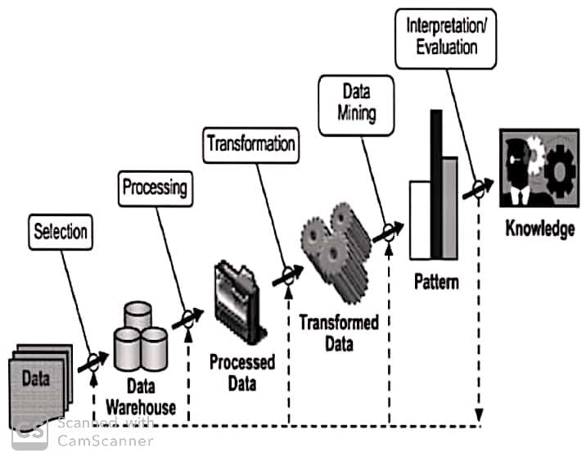

(Sumber: Muchlisin Riada, 2017)
Gambar 2 : 1 Tahapan Proses KDD

    - Teknik Data Mining
Data mining merupakan pengumpulan data informasi tentunya terdapat metode,metode tersebut akan membantu dalam proses menemukan data bahakan untuk data telah di sediakan hingga sampai pada implementasi akhir. Metode yang di gunakan untuk teknik pembelajaran di bagi atas beberapa pendekatan yaitu : Pendekatan supervised dan pendekatan unsupervised. Pendekatan supervised merupakan sebuah metode belajar yang memiliki pelatih bahkan melakukan latihan, contoh analisis, regresi, diskriminasi dan jaringan saraf tiruan. Sedangkan Pendekatan unsupersived merupakan metode belajar yang tidak memiliki pelatih bahkan tidak memiliki latihan pun maupun label data, sebagai contoh Clustering.
Data mining memiliki beberapa fungsi sebagai berikut :
- Deskripsi : sebuah fungsi untuk memahami data yang di amati dengan lebih jauh.
- Predictive : sebuah proses menemukan pola tertentu dari suatu data yang di dapatkan dari berbagai variabel variabel yang terdapat pada pola data.
- Multidimensional concept description: yaitu untuk menggeneralisasikan, meringkas, dan membedakan karakteristik data.
- Cluster analysis : membuat data group untuk membentuk sebuah kelas baru.
- Klasifikasi : sebuah data yang di distribusikan kepada beberapa kelas.

    - Klasifikasi
Klasifikasi adalah suatu metode yang yang di lakukan untuk menyusun data dengan secara sistematis, dan menurut beberapa aturan atau akidah yang di tetapkan. Klasifikasi data mining adalah sesuatu yang menganalisa sekolompok data untuk memprediksi tentang data untuk masa depan dikarenakan telah di ketahui tentang masalah data di masa lalu, maka dikelompokan sebuah data berdasarkan keterkaitan data terhadap data sampel. Setelah di lakukan pengujian di ketahui nilai hasil dari klasifikasi tersebut yang menunjukan akurasi terbaik.
Didalam proses pengklasifikasian ada beberapa tahapan yang harus di lewati yakni: tahapan learning dan tahapan testing.Tahapan learning merupakan tahapan yang hanya sebagian data training nya di ketahui untuk membentuk sebuah model perkiraan, sedangkan tahapan testing merupakan tahapan yang bila belum di ketahui akurasinya maka sudah di perkirakan terbentuknya nilai uji dengan sebagian datanya.
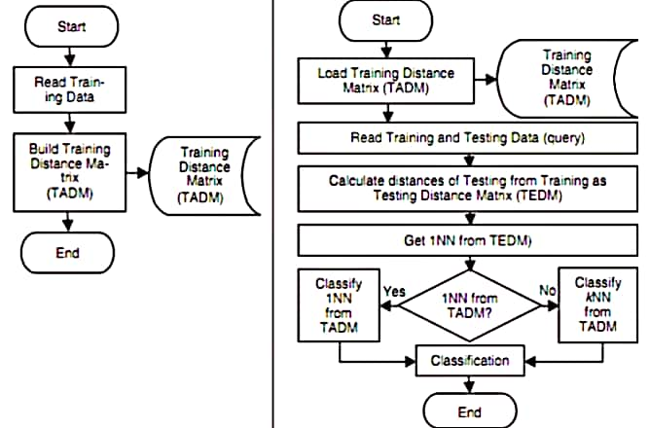

Gambar 2 : 2 Tahapan Proses klasifikasi K-NN
Berikut beberapa proses klasifikasi menurut (Gorunescu,2011) yaitu :
- Kelas
Suatu variabel yang berupa independen di kategorikan untuk merepresentasikan “ label ”
- Predictor
Variabel dependen yang karaktristik atribut datanya di representasikan
- Training dataset
Data set yang telah terisi nilai dari dua komponen diatas agar bisa menemukan kelas yang cocok berdasrkan variabel predictor
- Testing dataset
Sebuah data baru yag telah terisi yang akn di klasifikasi dengan model yang telah di buat dengan klasifikasi evaluasi ini.
    - Algoritma K-Nearest Neighboor
K-Nearest Neighbor merupakan sebuah metode untuk mengklasifikasi dengan cara melakukan pencarian jarak yang terdekat antara data baru dengan K tetangga terdekatnya, ketika sudah di peroleh jumlah nilai K tetangga nya maka kemudian di lakukan voting untuk menentukan sebuah label data baru. Frekuensi yang paling banyak di tetapkan sebagain label data yang baru adalah output dari nilai sejumlah tetangga K.
Berikut langkah langkah menghitung algoritma K-Nearest Neighbor yaitu :
- Menentukan parameter k (jumlah tetangga paling dekat)
- Menghitung kuadrat jarak euclidean distance masing masing objek terhadap data sampel yang di berikan.
$d_{1}$ = $\sqrt{\sum_{i}^{p}{=1(X2_{1}}-X1_{i}})2_{…………………(2)}$
Dimana:
x = Sampel Data
2x = Data Uji / Testing
i = Variabel Data
d = Jarak
p = Dimensi Data
- Mengurutkan objek objek tersebut ke dalam kelompok yang mempunyai jarak euclidean terkecil
- Mengumpulkan kategori y (klasifikasi nearest neighbor)
    - Penerapan Algoritma K-Nearest Neighbor
Berikut merupakan contoh penerapan algoritma KNN dengan penentuan pengajuan kredit Mobil. Adapun langkah langkahnya sebagai berikut (Tito Cakra Pratama 2018)
- Pekerjaan
Tabel 2 : 2 Kriteria Pekerjaan
No | Pekerjaan | Nilai
1 | Wiraswata Produktivitas Rendah, dan lain lain | 1
2 | Wiraswata Produktivitas Rendah | 2
3 | Wiraswata Produktivitas Tinggi | 3
4 | Profesi | 4
5 | PNS/BUMN | 5
(Sumber: Tito Cakra Pratama, 2018)

- Jumlah Tanggungan
Tabel 2 : 3 Kriteria Jumlah Tanggungan
No | Jumlah Tanggungan | Nilai
1 | >6 Orang | 1
2 | 5 Orang | 2
3 | 3-4 Orang | 3
4 | 1-2 Orang | 4
5 | 0 | 5
(Sumber: Tito Cakra Pratama, 2018)

- Status Rumah
Tabel 2 : 4 Kriteria Status Rumah
No | Status Rumah | Nilai
1 | Kost/Kontrakan | 1
2 | KPR | 2
3 | Milik Instansi | 3
4 | Milik Orang Tua | 4
5 | Milik Sendiri | 5
(Sumber: Tito Cakra Pratama, 2018)
- Pendapatan
Tabel 2 : 5 Kriteria Pendapatan
No | Pendapatan | Nilai
1 | <1.000.000 | 1
2 | 1.000.000 s/d 1.500.000 | 2
3 | 1.500.000 s/d 2.500.000 | 3
4 | 2.500.000 s/d 3.500.000 | 4
5 | >3.500.000 | 5
(Sumber: Tito Cakra Pratama, 2018)

- Berkas Nasabah
Tabel 2 : 6 Kriteria Berkas Nasabah
No | Berkas Nasabah | Nilai
1 | Sangat kurang | 1
2 | Kurang | 2
3 | Cukup | 3
4 | Baik | 4
5 | Sangat Baik | 5
(Sumber: Tito Cakra Pratama, 2018)
Berikut adalah data yang sudah ada, maka data tersebut dimana akan di jadikan data training dalam proses perhitungan yang baru.
- Data Training
- Id_Nasabah: ADLAN AZHAR
Pekerjaan: Wiraswata Produktivitas Tinggi (Bobot 3)
Jumlah Tanggungan: 2 (Bobot 3)
Status Rumah: Milik Sendiri (Bobot 5)
Pendapatan: 1,5 Juta/bulan (Bobot 2)
Berkas: Sangat Kurang (Bobot 1)
- Id_Nasabah: YULIANTO
Pekerjaan: PNS (Bobot 50
Jumlah Tanggungan: 4 (Bobot 2)
Status Rumah: Milik Orang Tua (Bobot 4)
Pendapatan: 2 Juta/bulan (Bobot 3)
Berkas: Cukup (Bobot 3)
- Id_Nasabah: SELVIANI
Pekerjaan: Diploma (Bobot 4)
Jumlah Tanggungan: Akuntan (Bobot 4)
Status Rumah: KPR (Bobot 2)
Pendapatan: 3.5 Juta/bulan (Bobot 2)
Berkas: Cukup (Bobot 3)
- Id_Nasabah: ANDIKA
Pekerjaan: Pedagang Angsongan (Bobot 1)
Jumlah Tanggungan: 3 (Bobot 3)
Status Rumah: Kontrak (Bobot 1)
Pendapatan:1,5 Juta/bulan (Bobot 2)
Berkas: Sangat Baik (Bobot 5)

Tabel 2 : 7 Alternatif dan Kriteria
Kriteria/Alternatif | A | B | C | D
Pekerjaan | 3 | 5 | 4 | 4
Jumlah Tanggungan | 3 | 2 | 2 | 2
Status Rumah | 5 | 4 | 2 | 2
Pendapatan | 2 | 3 | 5 | 5
Berkas | 1 | 3 | 3 | 3
Hasil | Tidak Memenuhi | Memenuhi | Memenuhi | Tidak Memenuhi
(Sumber: Tito Cakra Pratama, 2018)

Setelah di dapat datanya maka akan di jadikan sebuah data training, maka dengan ini di buat data test atau data baru untuk menentukan apakah tersebut memenuhi atau tidak untuk mendapatkan hasil kreditnya.
- Data Testing
Id_Nasabah: TINA SIBURIAN
Pekerjaan: Perancang Busana (Bobot 4)
Jumlah Tanggungan: 6 (Bobot 1)
Status Rumah: Milik Sendiri (Bobot 5)
Pendapatan: 3 Juta/bulan (Bobot 4)
Berkas: Baik (Bobot 4)
Dengan data di atas maka di buatlah tabel data testing sebagai berikut

Tabel 2 : 8 Data Testing
Kriteria/Alternatif | E
Pekerjaan | 4
Jumlah Tanggungan | 1
Status Rumah | 5
Pendapatan | 4
Berkas | 4
Hasil | dicari dengan Algoritma K-NN
(Sumber: Tito Cakra Pratama, 2018)
- Dari data training dan data testing maka akan di buat tabel untuk di gabung seperti berikut ini:
Tabel 2 : 9 Gabungan antara data training dan data testing
No | ID Konsumen | Kriteria  K1 | K2 | K3 | K4 | K5
1 | K001 | 3 | 3 | 5 | 2 | 1
2 | K002 | 5 | 2 | 4 | 3 | 3
3 | K003 | 4 | 2 | 2 | 5 | 3
4 | K004 | 4 | 2 | 2 | 5 | 3
5 | K005 | 4 | 1 | 5 | 4 | 4
(Sumber: Tito Cakra Pratama, 2018)

- Menghitung Euclidean Distance
Dihitung kuadrat jarak Euclid (euclidean distance) dengan masing masing obyek terhadap data sampel yang baru di berikan.
d1, d5=$\sqrt{\left(d53-d13\right)}$² +$\left(d54-d14\right)$ ² $\left(d55-d15\right)$ ² + $\left(d56-d16\right)$ ²+ $\left(d57-d17\right)$ ²
d1, d5 = $\sqrt{\left(4-3\right)}$² + $\left(1-3\right)$²
$\left(5-5\right)$²+ $\left(4-2\right)$²+ $\left(4-1\right)$²
d1, d5 = $\sqrt{18 }$
d1, d5 = 4.242
d2, d5 = $\sqrt{\left(d53-d23\right)}$² + $\left(d54-d24\right)$ ² $\left(d55-d25\right)$ ² + $\left(d56-d26\right)$ ² + $\left(d57-d27\right)$ ²
d2, d5 = $\sqrt{\left(4-5\right)}$² + $\left(1-2\right)$²
$\left(5-4\right)$²+ $\left(4-3\right)$²+ $\left(4-3\right)$²
d2, d5 = $\sqrt{5 }$
d2, d5 = 2.236

d3, d5 = $\sqrt{\left(d51-d31\right)}$² + $\left(d52-d32\right)$ ² $\left(d53-d33\right)$ ² +
$\left(d54-d34\right)$² + $\left(d55-d35\right)$ ²+ $\left(d56-d36\right)$ ²+
$\left(d57-d37\right)$ ²
d3, d5 = $\sqrt{\left(4-4\right)}$² + $\left(1-2\right)$²
$\left(5-2\right)$²+ $\left(4-5\right)$²+ $\left(4-3\right)$²
d3, d5 = $\sqrt{12 }$
d3, d5 = 3.464

d4, d5 =$\sqrt{\left(d53-d43\right)}$² +$\left(d54-d44\right)$ ² $\left(d55-d45\right)$ ² +
$\left(d56-d46\right)$ ² + $\left(d57-d47\right)$ ²
d4, d5 = $\sqrt{\left(4-4\right)}$² + $\left(1-2\right)$²
$\left(5-2\right)$²+ $\left(4-5\right)$²+ $\left(4-3\right)$²
d4, d5 = $\sqrt{12 }$
d4, d5 = 3.464

- Maka di urutkan objek objek tersebut ke dalam kelompok yang mempunyai jarak dengan Euclidean terkecil. Dengan ini peneliti membuat urutan data yang mempunyai jarak terkecil ke yang terbesar. Berikut hasilnya berupa rangking.

Tabel 2 : 10 Jarak Euclidian terkecil
No | Nama | Distance | Rangking
1 | d1,d5 | 4.242 | 4
2 | d2,d5 | 2.236 | 1
3 | d3,d5 | 3.464 | 2
4 | d4,d5 | 3.464 | 3
(Sumber: Tito Cakra Pratama, 2018)
- Dengan mengumpulkan kategori Y (klasifikasi k-nearest neighbor), maka dengan ini peneliti mengambil data dengan sejumlah k yang ada yang telah di tentukan pada langkah awal atau langkah 1. Pada langkah 1, k yang kita tentukan adalah k=2, jadi yaitu kita memilih dua kata terbaik saja. Hasilnya seperti di bawah ini
Tabel 2 : 11 Klasifikasi K-Nearest Neighbor
No | Nama | Distance | Rangking
1 | d1,d5 | 4.242 | 4
2 | d2,d5 | 2.236 | 1
3 | d3,d5 | 3.464 | 2
4 | d4,d5 | 3.464 | 3
(Sumber: Tito Cakra Pratama, 2018)
Tabel 2 : 12 Jadi dari data 3 terbaik adalah data nomor 2 dan data nomor 3
2 | d2,d5 | 2.236 | 1
3 | d3,d5 | 3.464 | 2
(Sumber: Tito Cakra Pratama, 2018)
- Dengan menggunakan kategori mayoritas, maka dengan ini dapat mendapatkan hasil klasifikasi dari ketiga data terbaik tersebut. Dengan demikian kita harus melihat label nya di bawah ini adalah data ketika dengan label yang sesuai dengan dataset awal.

Tabel 2.13 Hasil Klasifikasi
No | Nama | Distance | Rangking | Hasil
1 | d2,d5 | 2.236 | 1 | Memenuhi
2 | d3,d5 | 3.464 | 2 | Memenuhi
(Sumber: Tito Cakra Pratama, 2018)
Dengan demikian hasil data terbaik adalah data ke 2 dan data ke 3 dari data tersebut terdapat 2 yang memenuhi dan yang 0 tidak memenuhi, sehingga mayoritas Memenuhi. Jadi hasilnya adalah Memenuhi.
    - Data Set
Tabel 2.14 Data set
Nama | Jenis Kelamin | Pekerjaan | Jumlah Tanggungan | Pendapatan Perbulan | Jaminan | Barang Jaminan | Harga Jaminan | Jangka Waktu | Keterangan
Salma Kasim | Perempuan | Ibu Rumah Tangga | 3 Orang | Rp1.000.000 | SRTFK TANAH | Tanah Pekarangan Rumah | Rp10.000.000 | 12 Bulan | Tidak Memenuhi
Dewi Taha | Perempuan | Guru Honorer | 4 Orang | Rp1.000.000 | BPKB MOTOR | Motor Honda Revo 2011 | Rp7.000.000 | 12 Bulan | Tidak Memenuhi
Sugito Baruadi | Laki Laki | Sopir | 2 Orang | Rp2.000.000 | BPKB MOBIL | Mobil Avansa 2013 | Rp50.000.000 | 12 Bulan | Memenuhi
Siti Musa | Perempuan | Ibu Rumah Tangga | 4 Orang | Rp1.000.000 | BPKB MOTOR | Motor MX 125 2014 | Rp9.000.000 | 12 Bulan | Tidak Memenuhi
Wiwin Kadir | Perempuan | Ibu Rumah Tangga | 3 Orang | Rp500.000 | SRTFK TANAH | Tanah Kebun 1 HK | Rp25.000.000 | 12 Bulan | Memenuhi
Rasyid Blongkod | Laki Laki | Sopir | 6 Orang | Rp2.500.000 | BPKB MOBIL | Mobil Picku Mitsubishi 2010 | Rp40.000.000 | 12 Bulan | Memenuhi
Firman Liputo | Laki Laki | Petani | 3 Orang | Rp1.500.000 | BPKB MOTOR | Motor Vega 2012 | Rp6.000.000 | 12 Bulan | Memenuhi
Sudiro Noe | Laki Laki | Pedagang | 5 Orang | Rp2.000.000 | BPKB MOTOR | Motor Jupiter Z 2012 | Rp10.000.000 | 12 Bulan | Memenuhi
….. | ………. | ……….. | …………. | …………… | ………. | ……….. | …………….. | ……… | ………..
Siska Rajawali | Perempuan | Ibu Rumah Tangga | 2 Orang | Rp600.000 | BPKB MOTOR | Motor Beat 2014 | Rp3.000.000 | 12 Bulan | Tidak Memenuhi
(Sumber : Unit Pengelola Kegiatan Kecamatan Tomilito 2019 )

    - Desain Sistem
Metode ini digunakan untuk merancang dan membangun sistem dengan menggunakan metode K Nearest Neighboor (KNN) untuk melakukan perhitungan dengan analisis kebutuhan yang diperlukan oleh sistem berdasar pada metode analisis sistem. Desain sistem akan dijelaskan sebagai berikut.
- Desain Input digunakan dalam masukan data
- Desain proses, desain ini merupakan tahapan untuk proses atau pengurutuan untuk menentukan
- Desain Output, merupakan hasil keluaran sistem yang diterapakan data output diharapakan dari sistem adalah sebagai data informasi yang meliputi
- Desain basis data, desain basis tahap ini dilakukan dengan mengidentifikasi data yang diperlukan oleh sistem kemudian dibuat kedalam table database.
- Desain interface, merupakan perancangan antar muka yang dibuat untuk memudahkan pengguna untuk memahami dan dimengerti oleh pengguna.
Setelah tahap analisis sistem selesai dilakukan, maka analisis sistem telah mendapat gambaran dengan jelas apa yang harus dikerjakan. Desain sistem adalah spesifikasi atau instruksi solusi yang teknis dan berbasis komputer untuk persyaratan bisnis yang identifikasi dalam analisis sistem.
- Ada beberapa tahap tujuan desain sistem, yaitu :
- Memenuhi kebutuhan user sebagai pemakai sistem
- Memberikan gambaran seacara umum tentang desain yang baru kepada user dengan sangat jelas.
Perencangan yang dimaksud sebagain proses pemahaman dan perencangan suatu sistem berbasis komputer yang akan menghasilkan komputerisasi.
- Perencanaan sistem terbagi atas dua perancangan yaitu :
- Perencanaan konseptual Perencanaan konseptual merupakan proses yang mengidentifikasi permasalahan secara abstrak dengan membangun model informasi yang telah di gunakan oleh suatu perusahan.
- Perencangan fisik
Perencangan fisik merupakan transformasi dari perancangan yang logis terhadap pada jenis DBMS yang bisa di gunakan sehingga data informasi dapat di simpan secara fisik pada media penyimpanan.

Desain sistem secara umum (general system design)
Desain sistem ini digunakan untuk mengidentifikasi komponen sistem informasi secara rinci ketika akandi desain untuk mengimplementasikan sistem pemograman komputer atau ahli teknik lainnya. Tujuan desain sistem ini untuk memberikan gambaran pada pengguna tentang sistem informasi yang baru.

Desain sistem secara rinci (detailed system design)
- Desain Output terinci
Desain output terinci adalah di gunakan untuk menentukan kebutuhan output dari sistem baru
- Desain input terinci
Desain input terinci adalah proses di mana di mulai dari desain dokumen dasar sebagi penangkap input yang pertama kali. Dokumen dasar merupakan formulir yang di gunakan untuk menangkap data yang telah terjadi.
- Database terinci
Basis data adalah suatu kumpulan data yang telah di simpan secara sistematis didalam komputer yang dapat di olah atau di manipulasi menggunakan perangkat lunak program atau aplikasi untuk menggunakan informasi.
- Desain teknologi
Desain teknologi merupakan studi desain, implementasi dukungan dan manajemen teknologi berbasis komputer dengan tujuan untuk mengkomunikasikan desain produknya dan dengan kemampuan konstruksi.
- Tahap desain
Tahap desain merupakan suatu tahapan untuk mengubah kebutuhan yang masih berupa konsep menjadi spesifikasi sistem yang rill. Tahapan ini di bagi dua yaitu :
- Desain pendahuluan atau desain konseptual meliputi :
- Menentukan lingkup sistem
- Menentukan persyaratan sistem
- Menyusun laporan desain pendahuluan
- Desain fisik atau desain rinci meliputi :
- Merumuskan persyaratan sistem
- Memilih perangkat keras.
Bagan alir sistem digambarkan dengan simbol – simbol sebagai berikut :

Tabel 2.15 Bagan aliran sistem
NO | NAMA SIMBOL | SIMBOL | KETERANGAN
1 | Simbol simpanan offline |  | Menunjukan file non komputer yang sudah di arsipkan dengan nilai urut angka,huruf,dan tanggal
2 | Simbol keyboard |  | Menunjukan hasil Inputmenggunakan On-line keyboard.
 | Symbol pita control |  | Menunjukan penggunaan pita kontrol dalam Batch Control untuk pencocokan
4 | Simbol Display |  | Menunjukan hasil Output yang ditampilkan di monitor.
5 | Simbol Hubungan Komunikasi |  | Menunjukan proses transmisi data melalui Channel komunikasi.
6 | Simbol Kegiatan Manual |  | Menunjukan pekerjaan manual.
7 | Simbol penghubung |  | Menunjukan perhubungan ke halaman yang masih sama atau ke halaman yang lain.
(Sumber: Jogiyanto HM, 2005: 802)

berikut ini simbol – simbol yang sering digunakan dalam DAD :
- Externan Entity (kesatuan luar)
Kesatuan luar (external entity) adalah suatu kesatuan di mana lingkungan luar sistem yang dapat berupa orang seorangan, organisasi atau sistem lain yang berada dilingkungan luarnya yang akan memberikan input serta menerima output dari sistem, (Jogiyanto HM, 2005 : 701).

Gambar 2 : 3 Contoh notasi kesatuan luar(Externan Entity)
- Data Flow (arus data)
Arus data merupakan sekumpulan unsur unsur yang berhubungan dengan logis. Hal ini menunjukkan arus atau aliran data yang dapat berupa masukan atau sistem atau hasil dari proses sistem, (Jogiyanto HM, 2005:702)
Nama Arus Data

Gambar 2 : 4 Contoh Notasi Arus Data(Data Flow)

- Process (proses)
Suatu proses dengan adanya kegiatan atau kerja yang dilakukan oleh orang, mesin atau komputer dari hasil suatu arus data yang masuk kedalam proses untuk dihasilkan arus data yang akan keluar dari proses, (Jogiyanto HM, 2005:705
Identifikasi

Nama Proses

Gambar 2 : 5 Contoh Notasi Proses (Process)

- Data Store (simpanan data)
Simpanan data adalah sebuah simpanan dari data ke dalam media penyimpanan. (Jogiyanto HM, 2005:707).

Media Nama Data Store

Gambar 2 : 6 Contoh Notasi Simpanan Data (Data Store)
- Data Flow Diagram(DFD)
Data flow Diagram (DFD) merupakan sistem yang sudah ada sebelumnya atau sistem baru yang akan dikembangkan secara logika tanpa melakukan pertimbangan lingkungan fisik dimana data tersebut akan disimpan dalam sebuah sistem di koperasi simpan pinjam di UPK Kecamtan Tomilito.
    - Implementasi Sistem
Implementasi sistem adalah suatu sistem yang meliputi pengujian sistem dan pengenalan sistem baru, sistem ini akan memperbaharui sistem lama ke dalam sistem yang baru.Implementasi sistem merupakan proses pemasangan perangkat keras dan perangkat lunak sistem perusahan agar sistem dapat berjalan dengan baik sebagaimana yang di inginkan oleh pengguna. Beberapa proses kegiatan implementasi sebagai berikut :
- Membuat rencana implementasi
Rencana yang di lakukan harus ber hati hati dengan tujuan agar proses implementasi bisa berjalan dengan lancar dan tepat waktu bahkan harus efisien kerjanya.
- Melakukan kegiatan Implementasi
- Pemograman dan pengetesan sistem
Pemograman merupakan kegiatan menulis kode program yang akan dieksekusi oleh komputer. Kode program yang ditulis oleh pemogram harus berdasarkan dokumentasi yang harus di sediakan oleh analisis sistem hasil dari desain sistem secara rinci sebelum program diterapkan, maka program harus terlebih dahulu terbebas dari kesalahan-kesalahan.Oleh sebab itu, program harus diuji untuk menemukan kesalahan-kesalahan yang mungkin dapat terjadi. Prorgam dites untuk tiap-tiap modul dan dilanjutkan dengan pengetesan untuk semua modul yang dirangkai.
- Pengembangan dan pengujian program
Pengujian sistem biasanya dilakukan setelah dilakukan setelah pengujian program. Dalam hal ini yang terpenting adalah pengujian tentang tampilan,laporan, dan output lainnya, sehingga untuk pamakai sistem ini bisa mengetahui kemungkinan ada kesalahan.
    - Pemeliharaan Sistem
Pemeliharaan sistem adalah proses pengubahan sistem setelah beroperasian digunakan. Adapun pemiliharaan sistem adalah tahap dimana kita mulai pengoprasian sistem dan, jika diperlukan, melakukan perbaikan-perbaikan kecil.
    - Pengujian
Tujuan pengujian program ini dilakukan untuk memastikan bahwa software yang telah di hasilkan sudah sesuai dengan apa yang di butuhkan yang sebelumnya di butuhkan oleh pengguna. Ketika requirement dari sistem telah di susun maka semestinya sudah ada pengujian perencanaan.Pada tahap ini pengujian dapat dibagi menjadi tiga metode yaitu: Metode black box metode whitebox, Pengujian metode blackbox yaitu untuk memastikan bahwa setiap bagian sudah disesuaikan dengan alur proses yang telah di tetapkan dan dipastikan semua kesalahan pengguna dapat di tangani oleh sistem. Metode whitebox adalah pengujian yang didasarkan pada pengecekan terhadap detil perancangan, menggunakan struktur control dari desain program.
      - Blackbox Testing
Blackbox Testing adalah metode yang pengujian perangkat lunak tanpa mengetahui terlebih dahulu struktur internal kode atau program pengujiannya. Pengujian dengan menggunakan blackbox testing untuk menemukan kesalahan kesalahan memastikan bahwa input yang dibatasi akan memberikan hasil aktual yang sesuai dengan hasil yang dibutuhkan. Sebuah program yang di uji dengan blackbox testing di katakana diterima jika fungsi fungsinya memenuhi kriteria evaluasi hasil yang diharapkan.
      - Whitebox Testing
Whitebox testing adalah sebuah metode yang dalam pengujian perangkat lunak, dimana struktur internal yang di ketahui untuk menguji bahwa siapa yang akan menguji perangkat lunak.
Whitebox testing dalam kata lain merupakan metode desain test case yang menggunakan struktur control desain procedural untuk memperoleh test case. Data yang telah direkayasa kemudian di uji dengan metode white box testing pada program proses penerapan metodenya / modelnya. Kode program tersebut di buatkan flowchart programmnya. Kemudian di petakan ke dalam bentuk flowgraph (bagian alir control) yang tersusun dari beberapa node dan edge. Berdasarkan flowgraph di tentukan jumlah region dan cyclomatic ( ACC ).Apa bila independent path = V (G) = (CC)= region,di mana setiap path hanya dieksekusi sekali dan sudah benar,maka sistem di nyatakan efisien dari segi kelayakan logika pemrograman.

  - Perangkat Lunak Pendukung
    - PHP
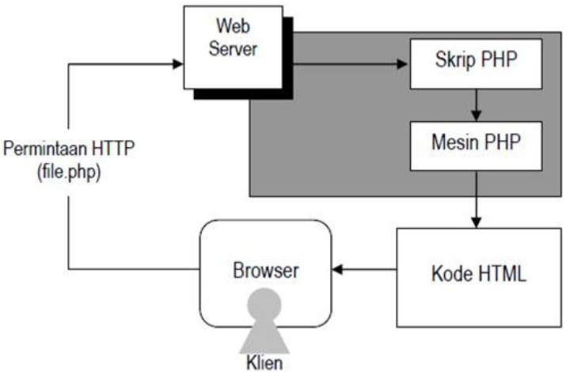

(Sumber: Arief M.Rudyanto 2011)
Gambar 2 : 7 Cara Kerja PHP

Menurut Arief M.Rudyanto 2011 PHP adalah bahasa server-side-scripting yang menyatu dengan HTML untuk membuat halaman web yang dinamis. Dengan demikian kode program yang ditulis dalam php tidak akan terlihat oleh user sehingga keamanan halaman web lebih terjamin.
PHP merupakan sebuah bahasa pemograman script yang paling banyak di gunakan oleh pengguna saat ini. PHP juga di pakai untuk memrogram situs web dinamis, walaupun tidak menutup kemungkinan di gunakan untuk pemakai lain. Kelebihan PHP adalah mudah di gunakan, sederhana, dan mudah di pelajari dan di mengerti.
    - Database Mysql
Database adalah representasi kumpulan fakta yang saling berhubungan di simpan secara bersama sedemikian rupa dan tanpa pengulangan ( redudansi ) yang tidak perlu,untuk memenuhi berbagai kebutuhan.Mysql merupakan sebuah perangkat sistem manajemen basis data SQL atau RDMS ( Relation database Managemen System ) yang multithread, multi user yang telah banyak diaplikasikan pada level enterprise ( dalam artian dapat dipakai dalam bisnis high-end ). Beberapa keunggulan fitur MySQL menurut Suharto dan Wijono ( 2006 ) :
- Tidak ada penggunaan memory-leak, dan Pemakaian memori yang sangat optimal
- MySql bisa di tangani dengan database yang relational dan bisa di gunakan untuk keperluan arsitektur standalone maupun untuk keperluan client server.
- Mysql sangat cepat, iya multyhreaded yaitu setiap query diperlukan sebagai thread tersendiri

  - Kerangka Pikir
- Bagaimana hasil penerapan metode KNN untuk menentukan pinjaman pada UPK Kecamatan Tomilito.
- Seberapa besar tingkat akurasi dalam penetuan pinjaman menggunakan metode KNN pada UPK di Kecamatan Tomilito

Pengumpulan Data
Pra Pengolahan
Penerapan
Wawancara
Normalization & Blending
Algoritma KNN
Hasil Akhir
Menerapkan metode k-nearest neighbor untuk data simpan pinjam

Analisis Sistem
Desain Sistem
Kontruksi Sistem
Pengujian
Data Flow Diagram(DFD)

Desain input,desain output ,design teknologi program
Database(MYSQL),programming(PHP)report(file
Program(white box testing),interface(Black box testing)
- Untuk mengetahui hasil penerapan metode KNN dalam menentukan pinjaman pada UPK di Tomilito
- Mengetahui hasil akurasi yang baik dalam penentuan pinjaman dengan metode KNN pada UPK di Tomilito
1
2
3
4
5
6
7
8
PEMODELAN / ABSTRAK ( K NEAREST NEIGHBOR )

SISTEM DEVELOPMENT

TUJUAN

MASALAH

\

Gambar 2 : 8 Kerangka Pikir

BAB III

METODE PENELITIAN

3.1. Objek Penelitian
Berdasarkan latar belakang dan kerangka pikir seperti yang telah di uraikan diatas maka yang menjadi suatu objek penelitian dengan “Menentukan Pinjaman Koperasi Simpan Pinjam pada Unit Pengelola Kegiatan di Kecamatan Tomilito”

3.2. Metode Penelitian
Ada beberapa tahapan yang dilakukan pada penelitian ini yaitu :
- Tahapan pertama di mulai dengan pengumpulan data yang merupakan langkah awal pada suatu penelitian, data yang digunakan pada penelitian ini adalah data untuk menentukan pinjaman dari koperasi simpan pinjam yang ada di UPK.
- Tahap kedua adalah menganalisa data nasabah teesebut yang berkaitan dengan semua aspek dari anggota koperasi yang terdiri dari beberapa variabel data penelitian seperti nama, jenis kelamin, jumlah tanggungan, pendapatan anggota perbulan, jaminan, dan harga barang jaminan.
- Tahap ketiga yaitu menghitung hasil klasifikasi menggunakan algoritma K Neaerest Neighboor sehingga mendapatkan hasilnya untuk menentukan pinjaman

  - Sumber Data
a. Data Primer
Pengumpulan data primer adalah metode pengumpulan data yang dilakukan dengan melakukan pengimpunan data langsung di instansi terkait yaitu di Unit Pengelola Kegiatan Tomilito. Digunakan pula cara observasi untuk lebih melengkapi proses pengumpulan data.

  - Variabel Penelitian
Variabel penelitian adalah segala sesuatu yang menjadi sebuah objek pengamatan penelitian sehingga didapatkan sesuatu yang akan menjadi sasaran.
Adapun variabel data nasabah peminjam di koperasi simpan pinjam dalam penelitian ini yaitu meliputi, Nama merupakan variabel yang menunjukan nama nasabah peminjam, Jenis Kelamin merupakan variabel yang menunjukan Jenis kelamin nasabah peminjam, Pekerjaan merupakan variabel yang menunjukan Jenis pekerjaan dari nasabah peminjam, Tanggungan anggota merupakan variabel yang menunjukan Jumlah tanggungan dari nasabah peminjam, Pendapatan anggota perbulan merupakan variabel yang menunjukan Pendapatan atau penghasilan yang di dapatkan nasabah dalam sebulan, Jaminan merupakan variabel yang menunjukan barang yang di jadikan jaminan untuk melakukan suatu pinjaman, bentuk barang merupakan variabel yang menunjukan bentuk barang yang di jadikan jaminan, Harga barang jaminan merupakan variabel yang menunjukan Jumlah harga barang di berikan oleh nasabah peminjam.

3.5. Tahapan Analisis
Pada tahap ini perlu melakukan wawancara sebab wawancara adalah sebuah metode pengumpulan data dengancara melakukan tanya jawab dengan narasumber untuk mendapatkan data yang dibutuhkan. Wawancara akan dilakukan dengan Bapak Sopyan Yusuf S.Ag selaku ketua di (UPK) Unit Pengelola Kegiatan dengan beberapa karyawannya serta para nasabah. Wawancara dilakukan dengan ketua Unit Pengelola Kegiatan dengan menanyakan beberapa pernyataan langsung kepada ketuanya. Dan melakukan tanya jawab kepada beberapa anggota koperasi yang pada saat itu sedang berada di kantor UPK untuk membayar angsuran perbulannya, Wawancara ini bertujuan untuk mendapatkan informasi yang dibutuhkan dalam perencangan sistem K-Nearest Neighboor (KNN)

    - Tahapan Desain
Pada tahap ini dilakukan desain sistem yakni desain output, desain input, desain teknologi, dan desain program.
- Desain Input
Desain input terinci di mulai dari desain dokumen dasar sebagai penangkap input yang pertama kali. Input dari penelitian ini adalah menentukan besar pinjaman di Unit Pengelola Kegiatan di Kecamatan Tomilito.
- Desain Output
Desain output dilakukan untuk bagaimana dan seperti apa bentuk output output dari sistem yang akan dibuat.
- Desain Basis Data
Desain basis Data merupakan suatu Pengorganisasian data sesuai dengan model basis data itu sendiri.
- Desain Teknologi
Desain teknologi merupakan tahapan pembelajaran yang mencakup sistem penerapan dari berbagai teori dengan prinsip dan prosedur dalam melakukan perencanaan atau mendesain suatu program.
- Desain Program
Desain program merupakan tahapan yang di perintakan untuk menjalankan sebuah program aplikasi agar dapat mengetahui hasilnya

    - Tahapan Konstruksi
Tahapan ini bertujuan untuk membangun sistem berdasarkan hasil desain modeling yang telah di lakukan sebelumnya dengan cara coding atau kodefikasi program. Kodifikasi program adalah proses penulisan source code HTML.

    - Tahapan Pengujian
Tahapan ini di lakukan dengan dua teknik pengujian, yaitu :
- White Box
Dalam pengujian White Box ini dengan membuat bagan alir program, Listing program, pengujian Basis Path serta perhitungan Ciclomatic Complexity.
- Black Box
Pengujian Black Box yang termasuk dalam tahap ini yaitu menguji antarmuka sistem, apakah sebuah sistem setelah diberikan ke pengguna dapat dioperasikan atau tidak.
    - Tahapan Implementasi
Tahapan ini adalah pemograman/pengkodean untuk membantu merealisasikan desain yang telah dibuat menjadi sistem nyata. Pengkodean ini menggunakan bahasa pemograman PHP dan MYSQL. Pada fase implementasi ini sistem uji coba ini akan di perkenalkan atau diterapkan di Unit Pengelola Kegiatan yang berada di Kecamatan Tomilito.
Dari hasil penelitian,data data yang di peroleh dari ( Unit Pengelolah Kegiatan ) di Kecamatan Tomilito akan di rancang dan akan di buat sebuah urutan dan langkah langkah pembangunan sistem informasi pendukung penetuan pinjaman di Koperasi Simpan Pinjam di Unit Pengelola Kegiatan Kecamatan Tomilito
Adapun beberapa langkah langkah yang dilakukan dalam tahap ini adalah:
- Perencanaan pembangunan UML (Unifed Modelling Languange) yang merupakan kumpulan bahasa yang berguna untuk melakukan sebuah abstraksi sistem yang berbasis objek.
- Digunakan bahasa pemograman PHP agar bisa mengimplementasikan rancangan sistem yang di buat dan menghubungkannya dengan database untuk mengolah data data sesuai dengan role sistem
- Menggunakan database MYSQL untuk create database dan menyimpan data data kebutuhan sistem.

BAB IV

HASIL PENELITIAN

4.1 Hasil Pengumpulan Data
Berdasarkan hasil pengumpulan data yang di peroleh dari tempat penelitian yaitu, Unit Pengelola Kegiatan di Kecamatan Tomilito sebagai berikut :
Tabel 4 : 1 Data Hasil Pengumpulan Data
Nama | J/l | Pekerjaan | Jumlah Tanggungan | Pendapatan Perbulan | Jaminan | Barang Jaminan | Harga Jaminan | Jangka Waktu | Keterangan
Salma Kasim | P | Ibu Rumah Tangga | 3 Orang | Rp3.000.000 | SRTFK TANAH | Tanah Pekarangan Rumah | Rp10.000.000 | 12 Bulan | Tidak Memenuhi
Dewi Taha | P | Guru Honorer | 4 Orang | Rp1.000.000 | BPKB MOTOR | Motor Honda Revo 2011 | Rp7.000.000 | 12 Bulan | Tidak Memenuhi
Sugito Baruadi | L | Sopir | 2 Orang | Rp 1.000.000 | BPKB MOBIL | Mobil Avansa 2013 | Rp50.000.000 | 12 Bulan | Tidak Memenuhi
Siti Musa | P | Ibu Rumah Tangga | 4 Orang | Rp 1.000.000 | BPKB MOTOR | Motor MX 125 2014 | Rp9.000.000 | 12 Bulan | Tidak Memenuhi
Wiwin Kadir | P | Ibu Rumah Tangga | 3 Orang | Rp11000.000 | SRTFK TANAH | Tanah Kebun 1 HK | Rp25.000.000 | 12 Bulan | Memenuhi
Rasyid Blongkod | L | Sopir | 6 Orang | Rp 1.000.000 | BPKB MOBIL | Mobil Picku Mitsubishi 2010 | Rp40.000.000 | 12 Bulan | Memenuhi
Firman Liputo | L | Petani | 3 Orang | Rp3.500.000 | BPKB MOTOR | Motor Vega 2012 | Rp6.000.000 | 12 Bulan | Memenuhi
Sudiro Noe | L | Pedagang | 5 Orang | Rp 1.000.000 | BPKB MOTOR | Motor Jupiter Z 2012 | Rp10.000.000 | 12 Bulan | Tidak Memenuhi
….. |  | ……….. | …………. | …………… | ………. | ……….. | …………….. | ……… | ………..
Siska Rajawali | P | Ibu Rumah Tangga | 2 Orang | Rp500.000 | BPKB MOTOR | Motor Beat 2014 | Rp 3.000.000 | 12 Bulan | Tidak Memenuhi
(Sumber: Unit Pengelola Kegiatan Kecamatan Tomilito 2019 )
  - Hasil Pemodelan Sistem
    - Pemodelan Dengan A lgoritma K Nearest Neighbor
Berikut merupakan suatu pemodelan Algoritma K Nearest Neighbor:
- Menentukan parameter K ( jumlah tetangga paling dekat )
- Menghitung kuadrat jarak euclid ( queri instance ) masing masing terhadap objek terhadap data yang di berikan.
- Mengurutkan objek objek tersebut ke dalam kelompok yang mempunyai jarak Euclid terkecil
- Mengumpilkan kategori Y ( klasifikasi nearest neighbor )
- Memakai kategori K Nearest Neighbor yang paling banyak muncul maka dapat di jadikan sebagai prediksi.
Berikut adalah perhitungan klasifikasi nasabah yang memenuhi menggunakan K-Nearest Neighbor. Dalam penelitian menggunakan metode Algoritma K-Nearest Neighbor dengan diterapkan 50 dataset untuk mengklasifikasi nasabah yang memenuhi dan tidak memenuhi
Tabel 4 : 2 Data Sampel UPK Kecamatan Tomilito
Nama | J/l | Pekerjaan | Jumlah Tanggungan | Pendapatan Perbulan | Jaminan | Barang Jaminan | Harga Jaminan | Jangka Waktu | Keterangan
Salma Kasim | P | Ibu Rumah Tangga | 3 Orang | Rp3.000.000 | SRTFK TANAH | Tanah Pekarangan Rumah | Rp10.000.000 | 12 Bulan | Tidak Memenuhi
Dewi Taha | P | Guru Honorer | 4 Orang | Rp1.000.000 | BPKB MOTOR | Motor Honda Revo 2011 | Rp7.000.000 | 12 Bulan | Tidak Memenuhi
Sugito Baruadi | L | Sopir | 2 Orang | Rp 1.000.000 | BPKB MOBIL | Mobil Avansa 2013 | Rp50.000.000 | 12 Bulan | Tidak Memenuhi
Siti Musa | P | Ibu Rumah Tangga | 4 Orang | Rp 1.000.000 | BPKB MOTOR | Motor MX 125 2014 | Rp9.000.000 | 12 Bulan | Tidak Memenuhi
Wiwin Kadir | P | Ibu Rumah Tangga | 3 Orang | Rp11000.000 | SRTFK TANAH | Tanah Kebun 1 HK | Rp25.000.000 | 12 Bulan | Memenuhi
Rasyid Blongkod | L | Sopir | 6 Orang | Rp 1.000.000 | BPKB MOBIL | Mobil Picku Mitsubishi 2010 | Rp40.000.000 | 12 Bulan | Memenuhi
Firman Liputo | L | Petani | 3 Orang | Rp3.500.000 | BPKB MOTOR | Motor Vega 2012 | Rp6.000.000 | 12 Bulan | Memenuhi
Sudiro Noe | L | Pedagang | 5 Orang | Rp 1.000.000 | BPKB MOTOR | Motor Jupiter Z 2012 | Rp10.000.000 | 12 Bulan | Memenuhi
….. |  | ……….. | …………. | …………… | ………. | ……….. | …………….. | ……… | ………..
Siska Rajawali | P | Ibu Rumah Tangga | 2 Orang | Rp500.000 | BPKB MOTOR | Motor Beat 2014 | Rp 3.000.000 | 12 Bulan | Tidak Memenuhi

Berikut adalah data uji, yang akan diujikan pada pengklasifikasian nasabah yang memenuhi menggunakan metode K-Nearest Neighbor, sebagai berikut :

Tabel 4 : 3 Data Uji
Data Uji | Pekerjaan | Jumlah Tanggungan | Pendapatan Perbulan | Harga Jaminan | Keterangan
1 | 2 | 2 | 2 | 2 | Tidak Memenuhi
2 | 8 | 8 | 8 | 8 | Memenuhi
3 | 9 | 8 | 8 | 9 | Memenuhi
4 | 5 | 2 | 2 | 1 | Tidak Memenuhi
5 | 8 | 7 | 9 | 9 | Memenuhi

Kemudian membandingkan data sampel yang telah dinormalisasikan dengan datan uji untuk mendapatkan hasil jarak dengan menggunakan rumus Euclidean sebagai berikut :
ⅆⅈ =√ (-4,22–2)² + (-064–2)² + (0,33–2)² + (-2,28-2)²
= 63,33973029
ⅆⅈ = √ (-1,09–2)² + (-2,43–2)² + (-7,42–2)² + (-1,05–2)²
= 12,30181006
Berdasarkan hasil dari klasifikasi nasabah yang memenuhi yang di peroleh setelah melakukan pengurutan jarak dari data yang telah dinormalisasikan dimana jarak yang terkecil merupakan jarak yang paling dekat. Normalisasi merupakan suatu proses yan dilakukan untuk mengola satu relasi yang memiliki masalah tertentu ke dalam dua buah relasi atau lebih yang memiliki masalah tertentu. Dan data mayoritas yang akan muncul paling banyak akan dijadikan kategori terpilih seperti yang terlihat pada tabel berikut ini :
Tabel 4 : 4 Hasil Jarak
No | Jarak | Kelas Asli | Klasifikasi
1 | 12,30181006 | Memenuhi | Memenuhi
2 | 15,04100861 | Memenuhi | Memenuhi
3 | 2,978668497 | Tidak Memenuhi | Tidak Memenuhi
4 | 5,62268852 | Tidak Memenuhi | Tidak Memenuhi
5 | 10,53062231 | Memenuhi | Memenuhi

Dimana hasil jarak <=5 yang telah di ujikan pada data uji dimana K1= 12,30 K2=15,04 K3= 2,97 K4=5,62 K5= 10,53
Dengan demikian hasil dari klasifikasi di atas terdapat 3 nasabah yang berpredikat memenuhi dan 2 nasabah yang berpredikat tidak memenuhi, karena 3 2 maka dengan hasil tersebut hasil klasifikasi predikat nasabah termasuk dalam kategori nasabah memenuhi.

  - Penerapan Algoritma K Nearest Neighbor
Berikut merupakan penerapan Algoritma K Nearest Neighbor
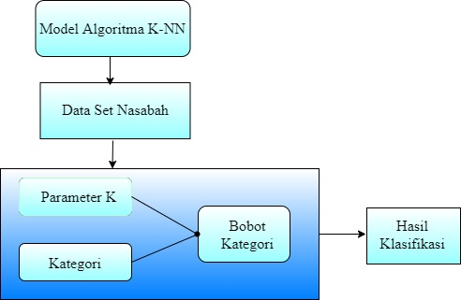

Gambar 4 : 1 Algoritma K-Nearest Neighbor
Algoritma K-Nearest Neighbor merupakan suatu algoritma untuk melakukan klasifikasi terhadap objek berdasarkan data pembelajaran yang jaraknya paling dekat dengan objek tersebut. Kasus khsusus dimana klasifikasi yang di prediksi berdasarkan data pembelajaran yang paling dekat ( dengan kata lain K=1 ) di sebut algoritma K - Nearest Neighbor.

  - Diagram Konteks
Diagram konteks biasa di sebut dengan kata lain yaitu model sistem fundamental yang merepresentasikan seluruh elemen sistem sebagai sistem sebuah bubble denga data input, output yang di tunjukan anak panah yang masuk dan keluar secara berurutan
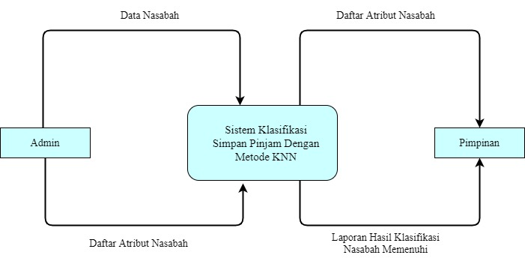

Gambar 4 : 2 Diagram Konteks
  - Diagram Berjenjang
Diagram berjenjang adalah suatu perancangan sistem yang dapat menampilkan seluruh proses yang terdapat pada suatu sistem tertentu yang jelas dan terstruktur.
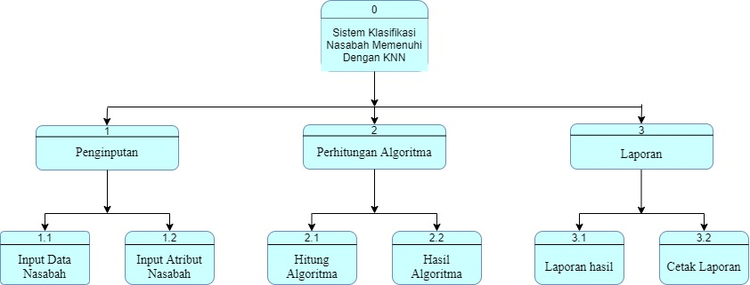

Gambar 4 : 3 Diagram Berjenjang

  - Diagram Arus Data
Diagram arus data adalah suatu diagram nyang menggambarkan aliran data dari sebuah proses atau sistem.
    - Diagram Arus data Level 0
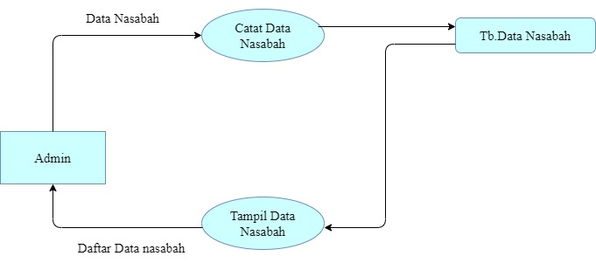

Gambar 4 : 4 DAD Level 0
    - Diagram Arus Data Level 1

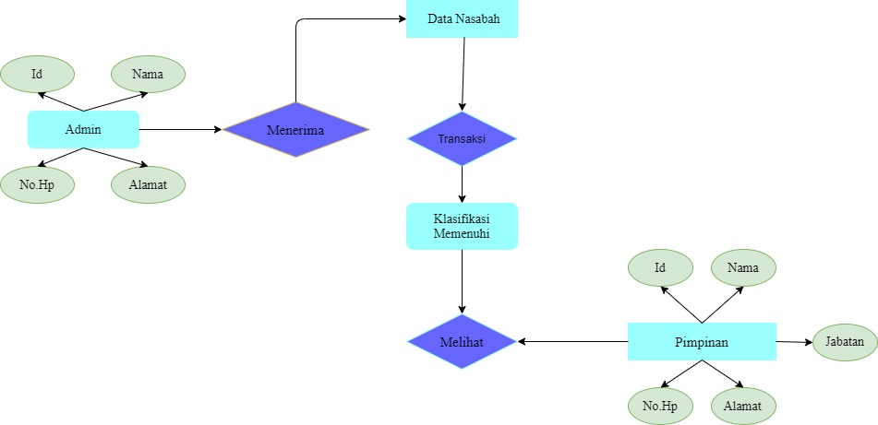
Gambar 4 : 5 DAD Level 1

    - Diagram Arus Data Level 2
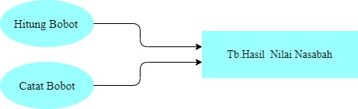

Gambar 4 : 6 DAD Level 2
    - Diagram Arus Data Level 3
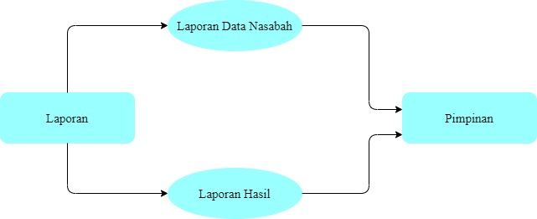

Gambar 4 : 7 DAD Level 3
    - Entity Relationship Diagram
ERD atau Entity Relationship Diagram merupakan teknik yang di gunakan untuk memodelkan kebutuhan data dari suatu organisasi. Seperti yang di sampaikan oleh para ahli yang dapat disimpulkan bahwa ERD merupakan sebuah penggambaran grafis yang dapat mewakili logika database serta di lengkapi secara mendetail, seperti nama entitas, hubungan dan juga batasan yang di milikinya.
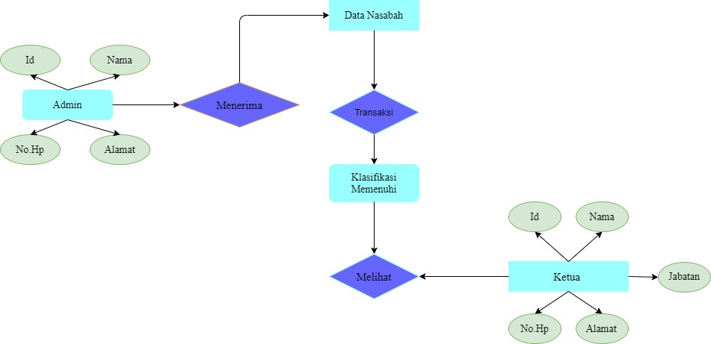

Gambar 4 : 8 Entity Relationship Diagram

  - Kamus Data
Kamus data atau dictionary merupakan suatu catalog yang tertulis tentang suatu data yang berada dalam satu database atau suatu daftar data elemen yang terorganisir. Kamus data di rancang untuk merancang input, file file database dan output.
Tabel 4 : 5 Kamus Data Penelitian
Kamus Data : Data Penelitian
Nama Arus Data | : Penelitian |  | BentukData
Penjelasan | : Input Data Penelitian |  | a1,2,1,f1,2,2,f2,2,3,f3
Periode | : Ketika Ada Penambahan Data |  | Dokumen
No | Nama Bidang | Type | Size | Keterangan
1 | Jaminan | Varchar | 11 | Barang
2 | Nama_Nasabah | Varchar | 11 | Nama
3 | Nilai | Varchar | 11 | Nilai

  - Interface Design
    - Mekanisme User
Tabel 4 : 6 Mekanisme User
User | Kategori | Akses Input | Akses Output
Admin | Admin | Data Nasabah | Data Nasabah

    - Mekanisme Login
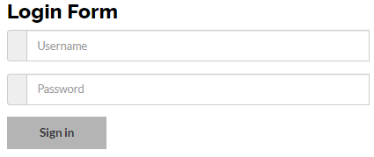

Gambar 4 : 9 Desain Login

    - Mekanisme Halaman Utama
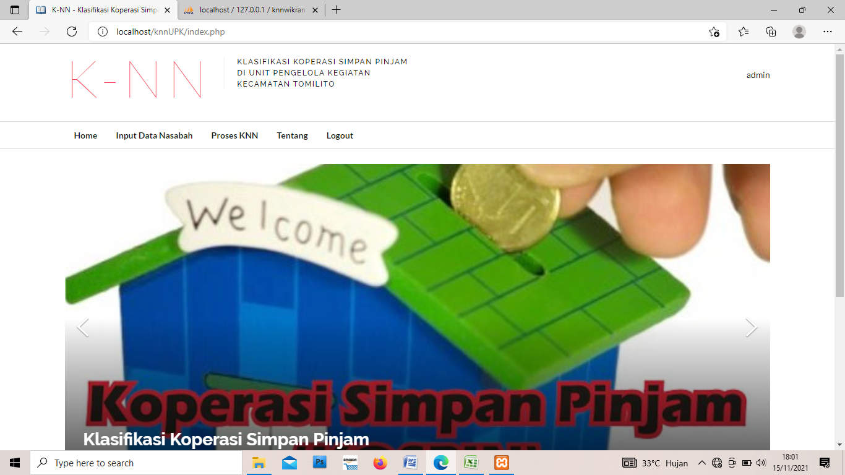

Gambar 4 : 10 Mekanisme Halaman Utama

    - Mekanisme Input Data Nasabah
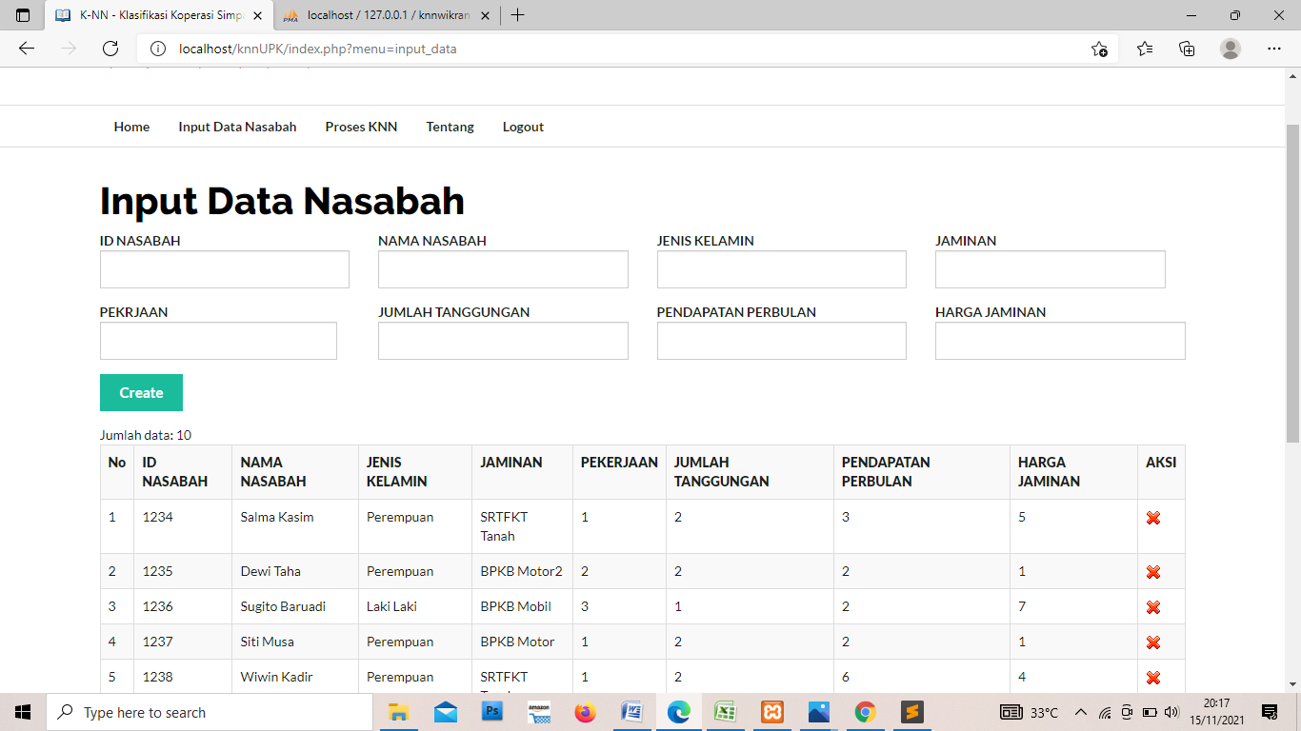

Gambar 4 : 11 Mekanisme Input Data

    - Mekanisme Proses KNN
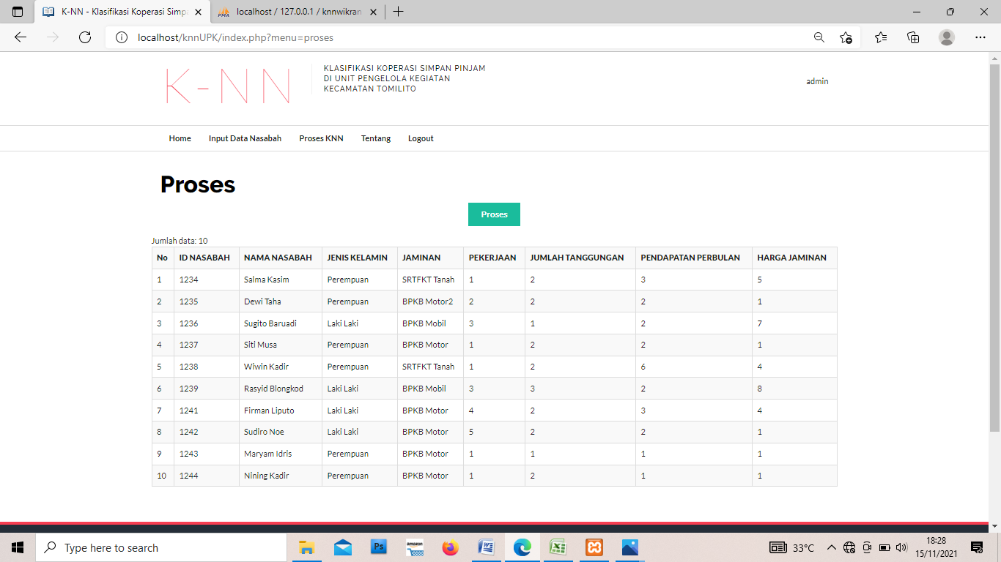

Gambar 4 : 12 Mekanisme Proses KNN
  - Database
Database merupakan kumpulan data yang terorganisir yang umumnya di simpan dan di akses secara elektronik dari suatu sistem kumputer
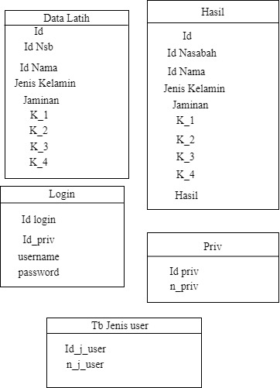
Gambar 4 : 13 Database
  - Desain Struktur Data

    - Desain Struktur Private
Tabel 4 : 7 Struktur Private
Nama Arus Data | : tbl private
Type | : Transaksi
Primary Key | : Username
Media | : Harddisk
Fungsi | : Merupakan Data Pengguna Aplikasi
No | Field Name | Type | Size | Ket
1 | Username | Varchar | 8 | username
2 | Password | Varchar | 30 | password
3 | Admin | Varchar | 8 | admin

    - Struktur Data Latih
Tabel 4 : 8 Data Latih
Nama | : tbl data latih
Primary Key | :data_latih
Media | : Harddisk
Fungsi | : Data Objek Penelitian
No | Field Name | Type | Size | Ket
1 | Id | Int | 11 | Id
2 | Id Nasabah | Varchar | 11 | Id Nasabah
3 | K_1 | Varchar | 11 | K_1
4 | K_2 | Varchar | 11 | K_2
5 | K_3 | Varchar | 11 | K_3
6 | K_4 | Varchar | 11 | K_4

    - Struktur Data Hasil
Tabel 4 : 9 Data Hasil
Nama | : tbl hasil
Type | : Transaksi
Primary Key | : Hasil
Fungsi | : Hasil Dari Data Latih
No | Field Name | Type | Size | Ket
1 | Id | Int | 11 | Id
2 | Id Nasabah | Varchar | 11 | Id Nasabah
3 | K_1 | Varchar | 11 | K_1
4 | K_2 | Varchar | 11 | K_2
5 | K_3 | Varchar | 11 | K_3
6 | K-4 | Varchar | 11 | K_4
7 | Hasil | Varchar | 200 | Hasil

  - Arsitektur Sistem
System manajemen yang menggunakan model jaringan client server, sedangkan spesifikasi hardware dan software yang direkomendasikan yaitu:
- Processor : Minimal
- RAM : 4GB
- VGA : 64 Bit
- Hardisk : ITB
- Operating System : Windows 10
- Tools : Chrome
- Bahasa Pemograman : PHP
- Database Relasional : SQL, Server, Mysql

  - Pengujian White Box
//ambill sebanyak k terkecil dari jarak
$a=0;
$jarak_k_terkecil = array();
while ($a < count($jarak)) {
$jarak_k_terkecil[$a] = get_jarak_terkecil_sebanyak_k($jarak[$a], $k);
$a++;
}

//hitung average tiap jarak data
$average_tiap_jarak = array();
$a=0;
while ($a < count($jarak_k_terkecil)) {
$average_tiap_jarak[$a] = average($jarak_k_terkecil[$a]);
$a++;
}

//average from all average...
$average_all_avg_jarak = average($average_tiap_jarak);

//standard deviasi
$std_deviasi1 = array();//pengurangan pangkat 2
$a=0;
while($a < count($average_tiap_jarak)){
$std_deviasi1[$a] = pow($average_tiap_jarak[$a] - $average_all_avg_jarak,2);
$a++;
}

$std_deviasi2 = array_sum($std_deviasi1);
$std_deviasi3 = $std_deviasi2/(count($std_deviasi1)-1);
$stdDeviasi = sqrt($std_deviasi3);

$treshold = $average_all_avg_jarak+($stdDeviasi*3);//3 itu apa???
echo "Treshold = ".price_format($treshold);
//

//hitung nilai rata-rata gejala setiap pasien//
$sql = "SELECT "
. "AVG(kr1) AS kr1, "
. "AVG(kr2) AS kr2, "
. "AVG(kr3) AS kr3, "
. "AVG(kr4) AS kr4 "
. " FROM data_latih ";
$query = $db_object->db_query($sql);

echo"<td>PEKERJAAN</td><td>JUMLAH TANGGUNGAN</td><td>PENDAPATAN PERBULAN</td><td>HARGA JAMINAN</td>";
echo "</tr>";
$row = $db_object->db_fetch_array($query);
$var_average_matkul = $row;
echo "<tr>";
echo "<td>".price_format($row['kr1'])."</td>";
echo "<td>".price_format($row['kr2'])."</td>";
echo "<td>".price_format($row['kr3'])."</td>";
echo "<td>".price_format($row['kr4'])."</td>";
echo "</tr>";
echo "</table>";

foreach ($temp_data_latih as $key => $value) {
$tidak = $ya = 0;

$hasil_kr1 = ($value['kr1']<=$var_average_matkul['kr1'])?"TIDAK":"YA";
$hasil_kr2 = ($value['kr2']<=$var_average_matkul['kr2'])?"TIDAK":"YA";
$hasil_kr3 = ($value['kr3']<=$var_average_matkul['kr3'])?"TIDAK":"YA";
$hasil_kr4 = ($value['kr4']<=$var_average_matkul['kr4'])?"TIDAK":"YA";

$hasilAkhir = ($tidak>=$ya)?"TIDAK MEMENUHI":"MEMENUHI";

$table = "hasil";
$field_value = array("id_nasabah"=>$value['id_nasabah'],
"id_nama"=>$value['id_nama'],
"jenis_kelamin"=>$value['jenis_kelamin'],
"jaminan"=>$value['jaminan'],
"kr1"=>$hasil_kr1,
"kr2"=>$hasil_kr2,
"kr3"=>$hasil_kr3,
"kr4"=>$hasil_kr4,
"hasil"=>$hasilAkhir

  - Flowchart Program Pengujian
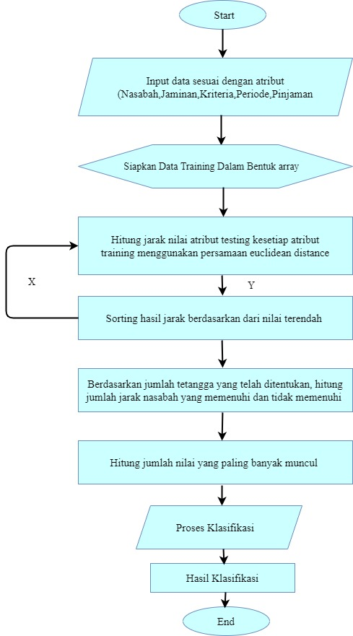

Gambar 4 : 14 Flowchart Pengujian

  - Flowgraph Program Untuk Pengujian White Box
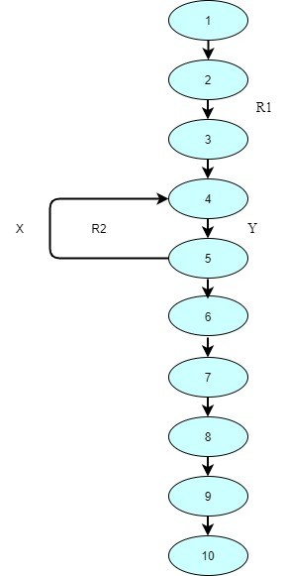

Gambar 4 : 15 Flowgraph Pengujian
  - Perhitungan CC Pada Pengujian White Box
Berikut adalah perhitungan hasil dari flowgraph sebagai berikut :
Diketahui
Region (R) = 2
Node (N) = 10
Edge (E) = 10
Rumus V (G) = (EN) + 2
Penyelesaian
V(G) = E – N + 2
= 10 – 10 + 2
= 2
V(G) = P + 1
= 2 + 1
= 3
CC = R1 R2 R3

  - Path pada Pengujian White Box
Basis path testing dalam white box merupakan suatu pengukuran kompleksitas kode program dan pendefisian alur yang akan di eksekusi
Tabel 4 : 10 Path Pengujian White box
No | Path | Keterangan
1 | 1-2-3-4-5 | OK
2 | 1,2,3,4,5,6,7,8,9,10 | OK

  - Pengujian Black Box
Pengujian black box din lakukan untuk memastikan suatu input memasukan untuk menjalankan proses yang tepat dan menghasilkan output berjalan sesuai yang telah di rancang.
Tabel 4 : 11 Pengujian Black Box
Input/event | Fungsi | Hasil yang Diterapkan | Hasil Uji
Login | Login, Menginput Username dan Password | Jika Password salah, masukan kembali Username dan Password | Sesuai
Menu Home | Menampilkan Halaman Input Data,Proses,Tentang Logout | Halaman Input Data,Proses,Tentang, Logout | Sesuai
Menu Data | Menampilkan Halaman Id Nasabah,Nama Nasabah,Jenis Kelamin,Jaminan,Pekerjaan,Jumlah Tanggungan,Pendapatan Perbulan,Harga Jaminan | Menampilkan Halaman Id Nasabah,Nama Nasabah,Jenis Kelamin,Jaminan,Pekerjaan,Jumlah Tanggungan,Pendapatan Perbulan,Harga Jaminan | Sesuai
Menu Proses | Menampilkan Halaman tabel data Nasabah | Halaman Data tabel Nasabah | Sesuai
Hasil | Menampilkan Halaman Hasil | Halaman Hasil | Sesuai
Logout | Menampilkan Halaman Logout | Halaman Logout | Sesuai

BAB V

PEMBAHASAN

  - Pembahasan
  - Model Pembahasan Sistem
Hasil pembahasan sistem klasifikasi nasabah yang memenuhi kriteria peminjam menggunakan Metode K Nearest Neighboor Di Unit Pengelola Kegiatan di Tomilito, adalah sebagai berikut:
    - Hasil Tampilan Windows
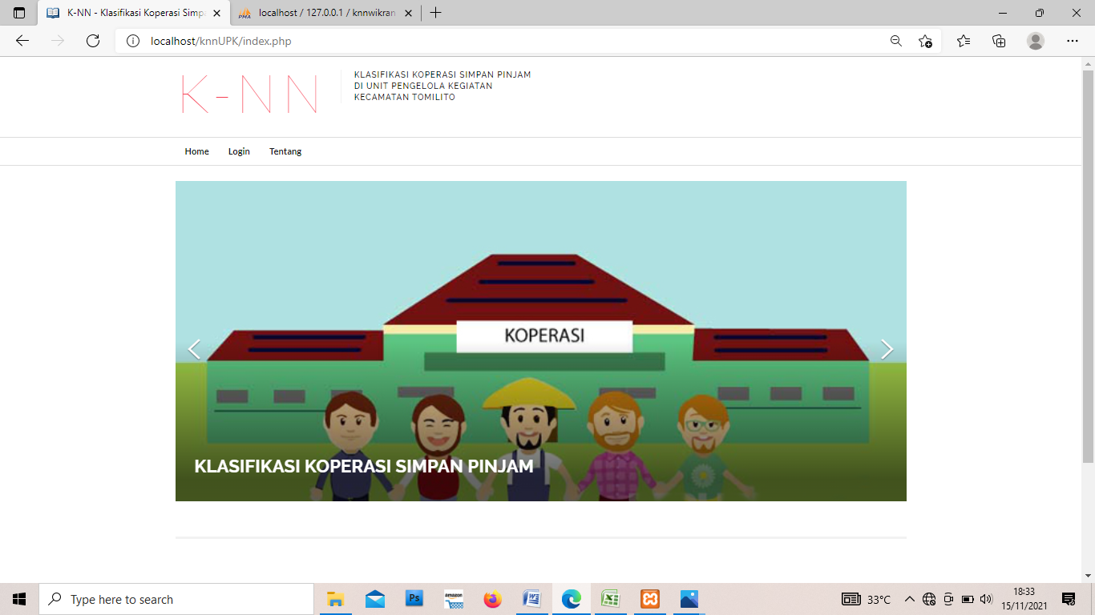

Gambar 5 : 1 Tampilan Windows Sistem

    - Tampilan Login
Tampilan halaman login dari sistem klasifikasi nasabah yang memenuhi kriteria peminjam menggunakan Metode K-Nearest Neighboor adalah sebagai berikut:

Gambar 5 : 2 Tampilan Login
    - Tampilan Home
Tampilan Home dalam System Klasifikasi Nasabah yang memenuhi kriteria pinjaman menggunakan K-Nearest Neighboor adalah sebagai berikut:

Gambar 5 : 3 Tampilan Home
    - Hasil Tampilan Windows Input Data
Tampilan Input Data dari system klasifikasi nasabah yang memenuhi kriteria peminjam menggunakan Metode K-Nearest Neighboor adalah sebagai berikut:

Gambar 5 : 4 Tampilan Input Data
    - Tampilan Proses
Tampilan Proses dari system klasifikasi nasabah yang memenuhi kriteria peminjam menggnukan Metode K-Nearest Neighboor adalah sebagai berikut:

Gambar 5 : 5 Tampilan Proses
    - Hasil Tampilan Windows Hasil
Tampilan Windows system dari hasil klasifikasi nasabah yang memenuhi kriteria peminjam menggunakan Metode K-Nearest Neighboor adalah sebagai berikut:
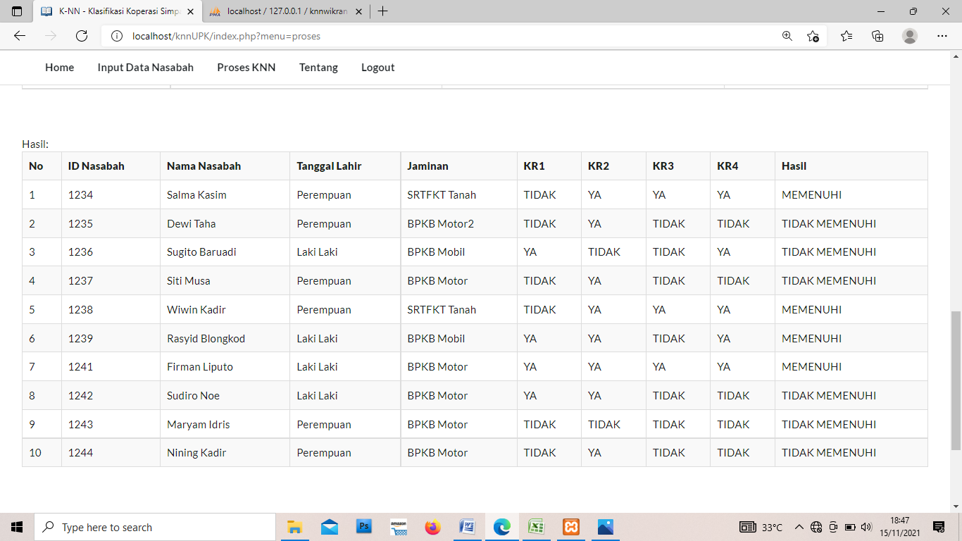

Gambar 5 : 6 Tampilan Hasil

    - Tampilan Proses Windows Klasifikasi
Tampilan Windows system dari klasifikasi nasabah yang memenuhi dan tidak memenuhi kriteria peminjam menggunakan Metode k-Nearest Neighboor adalah sebagai berikut:
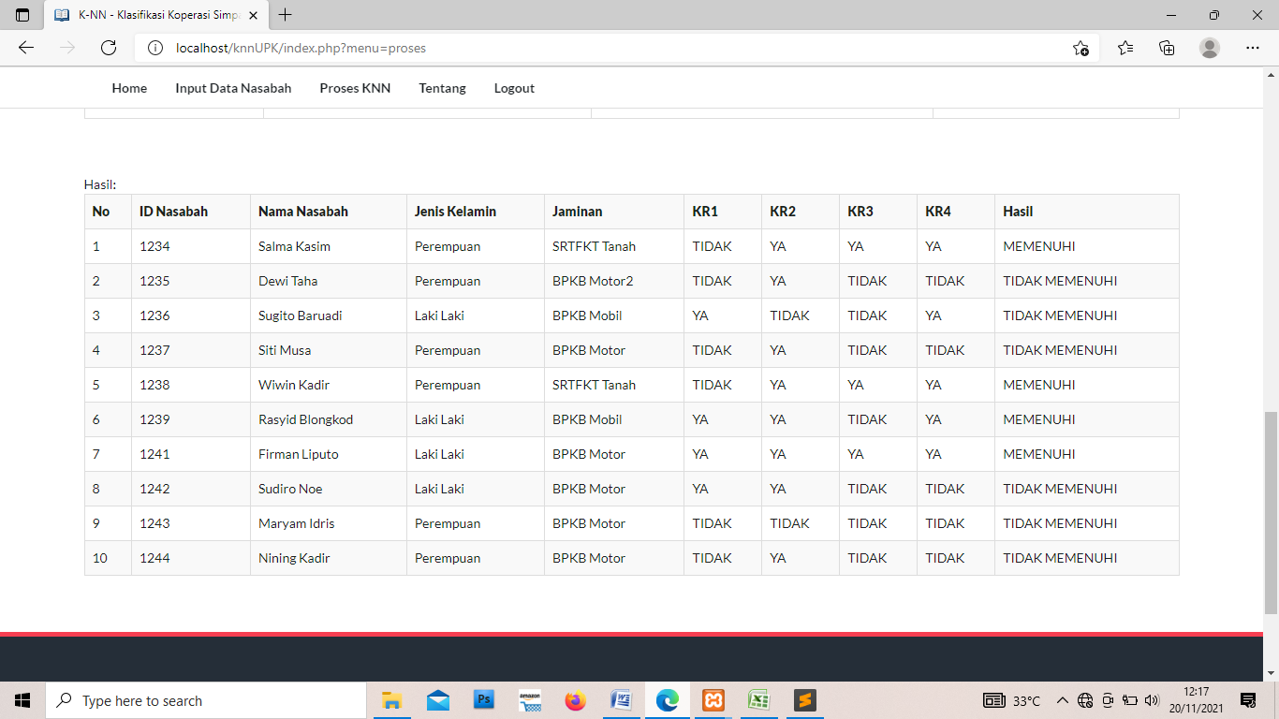

Gambar 5 : 7 Tampilan Klasifikasi

BAB VI

PENUTUP
  - Kesimpulan
Di bagian akhir skripsi ini penulis, hasil dari penelitian diatas dapat disimpulkan sebagai berikut:
- Bahwa Penerapan Data Mining Untuk Menentukan Pinjaman Di Koperasi Simpan Pinjam di Unit Pengelola Kegiatan di Tomilito Dengan Menggunakan Metode K-Nearest Neighbor yang menghasilkan suatu rancangan sebuah system untuk menghasilkan nasabah yang memenuhi kriteria peminjam masing masing dengan mengambil 50 data, dan 5 data uji untuk menentukan mayoritas klasifikasi nasabah yang memenuhi kriteria peminjam.
- Didalam penelitian ini telah di peroleh kinerja dan efektifitas dalam Penerapan Data Mining Untuk Menentukan Pinjaman Di Koperasi Simpan Pinjam di Unit Pengelola Kegiatan di Tomilito yang menghasilkan klasifikasi nasabah yang memenuhi kriteria peminjam dengan menggunakan Metode K-Nearest Neighbor.
  - Saran
Berdasarkan hasil dari penelitian ini, dalam Penerapan Data Mining Untuk Menentukan Pinjaman di Koperasi Simpan Pinjam di Unit Pengelola Kegiatan di Tomilito dengan menggunakan Metode K-Nearest Neighbor di dapatkan beberapa hal sebagai berikut;
- Dengan di gunakan Penerapan Data Mining untuk Menentukan Pinjaman di Koperasi Simpan Pinjam di Unit Pengelola Kegiatan di Kecamatan Tomilito dengan menggunakan 50 data dan hasil eksperimen nya yang di uji adalah 5 data di dapatkan 3 yang memenuhi dan 2 tidak memenuhi.
- Untuk perancangan Database ada beberapa teknik yang di perlukan seperti perekaman data pengkodean agar dapat di berikan kemudahan dalam koneksi database dalam aplikasi.
- Untuk penggunaan Database ini perlu di uji cobakan Di Algoritma/Metode yang lain.

DAFTAR PUSTAKA

Amin,R,K, “Implementasi Klasifikasi Decision tree dengan Algoritma C4.5 dalam pengambilan keputusan permohonan kredit oleh debitur( Studi kasus : Bank pasar daerah istimewah Yogyakarta )
Arief M. Rudyanto,2011, “ Pemograman Web Dinamis Menggunakan PHP dan MySQL”
Eko Prasetyo, “Data mining mengola data menjadi informasi menggunakan MATLAB” Vol.1 Maret 2018,pp-28
Fajar Astuti Hermawati, “ Data Mining ” Vol.No 1,Maret 2018,pp-28
Goruneco, 2011 “ Empat komponen proses klasifikasi K-NN ” Vol 17 No.2 Juni 2006
Hendro Marcos, “Implementasi data mining untuk klasifikasi nasabah kredit Bank “X” menggunakan Classificition Rule, 14 Februari 2014
Jogiyanti Hm, “Analisa dan desain sistem” Vol.16, No 1, Juli 2011 : 150-159
Leidiyana H, “Penerapan algoritma k-nearest neighbor untuk penentuan resiko kredit kepemilikan kendaraan bermotor” Vol.13, No.2, Juni 2016, pp,195-202
Lorse 2005, “Data mining untuk mengekstraksi dan mengidentifikasi informasi pengetahuan yang terkait dari berbagai database besar” Vol.x No.2 Mei 2012
Muchlisin Riadi, “Pengertian fungsi proses dan data dan tahapan data mining” Vol.1 Maret 2018,pp-28
Mutrofin, “Data mining Menganalisis calon debitur dengan Algortima K-Nearest Neighbor” Vol.No.1, April 2019
Sudarwanto Adenk 2013, “Akuntansi Koperasi” Vol.5 November 2019.
Suharto dan Wijono, 2006 “ Keunggulan MYSQL ”
Tito Cakra Pratama, “Menentukan Kelayakan Calon Nasabah yang Layak untuk Kredit Mobil ” Vol.5 Nomor 4 Agustus 2018
Wisti Dwi Septiani, “Memprediksi perilaku nasabah kredit” 2013

KODE PROGRAM

<?php
function proses_mining($db_object, $k=3) {
//hapus table temporary jarak
$db_object->db_query("TRUNCATE jarak");
$db_object->db_query("DELETE FROM hasil");
$sql = "SELECT
period.`periode`,period.`tahun_periode`,
nsb.`nama_nasabah`, nsb.`jenis_kelamin`,
latih.*
FROM
data_latih latih,
nasabah nsb,
periode period
WHERE latih.`id_nsb` = nsb.`id_nsb`
AND period.`id_periode` = latih.`id_periode`";
$query = $db_object->db_query($sql);
$jarak = array();
$a = 0;
//hitung jarak
echo "Jarak:";
echo "<table border=1>";
$temp_data_latih = array();
while ($row = $db_object->db_fetch_array($query)) {
$temp_data_latih[] = $row;
echo "<tr>";
$sql1 = "SELECT
period.`periode`,period.`tahun_periode`,
nsb.`nama_nasabah`, nsb.`jenis_kelamin`,
latih.*
FROM
data_latih latih,
nasabah nsb,
periode period
WHERE latih.`id_nsb` = nsb.`id_nsb`
AND period.`id_periode` = latih.`id_periode`";
$query1 = $db_object->db_query($sql1);
$b = 0;
while ($row1 = $db_object->db_fetch_array($query1)) {
$jarak[$a][$b] = absolute($row['k_1'] - $row1['k_1']) +
absolute($row['k_2'] - $row1['k_2']) +
absolute($row['k_3'] - $row1['k_3']) +
absolute($row['k_4'] - $row1['k_4']);
echo "<td>" . $jarak[$a][$b] . "</td>";
$b++;
}
echo "</tr>";
$a++;
}
echo "</table>";
//ambill sebanyak k terkecil dari jarak
$a=0;
$jarak_k_terkecil = array();
while ($a < count($jarak)) {
$jarak_k_terkecil[$a] = get_jarak_terkecil_sebanyak_k($jarak[$a], $k);
$a++;
}
//hitung average tiap jarak data
$average_tiap_jarak = array();
$a=0;
while ($a < count($jarak_k_terkecil)) {
$average_tiap_jarak[$a] = average($jarak_k_terkecil[$a]);
$a++;
}
//average from all average...
$average_all_avg_jarak = average($average_tiap_jarak);
//standard deviasi
$std_deviasi1 = array();//pengurangan pangkat 2
$a=0;
while($a < count($average_tiap_jarak)){
$std_deviasi1[$a] = pow($average_tiap_jarak[$a] - $average_all_avg_jarak,2);
$a++;
}
$std_deviasi2 = array_sum($std_deviasi1);
$std_deviasi3 = $std_deviasi2/(count($std_deviasi1)-1);
$stdDeviasi = sqrt($std_deviasi3);
$treshold = $average_all_avg_jarak+($stdDeviasi*3);//3 itu apa???
echo "Treshold = ".price_format($treshold);
//
//hitung nilai rata-rata nilai Nasabah per Kriteria
$sql = "SELECT "
. "AVG(k_1) AS k_1, "
. "AVG(k_2) AS k_2, "
. "AVG(k_3) AS k_3, "
. "AVG(k_4) AS k_4 "
. " FROM data_latih ";
$query = $db_object->db_query($sql);
br();
echo "Rata-rata kriteria:";
echo "<table class='table table-bordered table-striped table-hover'>";
echo "<tr>";
echo "<td>k_1</td><td>k_2</td><td>k_3</td><td>k_4</td>";
echo "</tr>";
$row = $db_object->db_fetch_array($query);
$var_average_kriteria = $row;
echo "<tr>";
echo "<td>".price_format($row['k_1'])."</td>";
echo "<td>".price_format($row['k_2'])."</td>";
echo "<td>".price_format($row['k_3'])."</td>";
echo "<td>".price_format($row['k_4'])."</td>";
echo "</tr>";
echo "</table>";
foreach ($temp_data_latih as $key => $value) {
$kurang = $lebih = 0;
$hasil_k_1 = ($value['k_1']<=$var_average_kriteria['k_1'])?"KURANG":"LEBIH";
$hasil_k_2 = ($value['k_2']<=$var_average_kriteria['k_2'])?"KURANG":"LEBIH";
$hasil_k_3 = ($value['k_3']<=$var_average_kriteria['k_3'])?"KURANG":"LEBIH";
$hasil_k_4 = ($value['k_4']<=$var_average_kriteria['k_4'])?"KURANG":"LEBIH";
($hasil_k_1=="KURANG")?$kurang++:$lebih++;
($hasil_k_2=="KURANG")?$kurang++:$lebih++;
($hasil_k_3=="KURANG")?$kurang++:$lebih++;
($hasil_k_4=="KURANG")?$kurang++:$lebih++;
$hasilAkhir = ($kurang>=$lebih)?"TIDAK MEMENUHI":"MEMENUHI";
$table = "hasil";
$field_value = array("id_nsb"=>$value['id_nsb'],
"id_periode"=>$value['id_periode'],
"k_1"=>$hasil_k_1,
"k_2"=>$hasil_k_2
DAFTAR RIWAYAT HIDUP

- IDENTITAS PRIBADI :

Nama : Wikran Ajibu
Nim : T3117222
Tempat, Tanggal Lahir : Molantadu, 20 Agustus 1997
Agama : Islam
E-Mail : fikranajibu34@gmail.com

- RIWAYAT PENDIDIKAN
- Tahun 2011, Menyelesaikan Pendidikan di Sekolah Dasar Negeri 2 Molantadu Kecamatan Kwandang Kabupaten Gorontalo Utara.
- Tahun 2014, Menyelesaikan Pendidikan di Sekolah Menengah Pertama Negeri 6 Satap Kwandang Kabupaten Gorontalo Utara.
- Tahun 2017, Meneyelesaikan Pendidikan di Sekolah Menengah Atas Negeri 1 Gorut Kabupaten Gorontalo Utara.
- Tahun 2017, Telah Diterima Menjadi Mahasiswa Di Perguruan Tinggi Swasta Universitas Ichsan Gorontalo.

